**（2018-2022）五年高考化学真题分层汇编-05化学反应原理基础提升题（江苏专用）**

**一、单选题（共21题）**

1．（2022·江苏·高考真题）周期表中ⅣA族元素及其化合物应用广泛，甲烷具有较大的燃烧热，是常见燃料；Si、Ge是重要的半导体材料，硅晶体表面能与氢氟酸(HF，弱酸)反应生成(在水中完全电离为和)；1885年德国化学家将硫化锗与共热制得了门捷列夫预言的类硅—锗；下列化学反应表示正确的是

A．与HF溶液反应：

B．高温下还原：

C．铅蓄电池放电时的正极反应：

D．甲烷的燃烧：

2．（2022·江苏·高考真题）我国古代就掌握了青铜(铜-锡合金)的冶炼、加工技术，制造出许多精美的青铜器；Pb、是铅蓄电池的电极材料，不同铅化合物一般具有不同颜色，历史上曾广泛用作颜料，下列物质性质与用途具有对应关系的是

A．石墨能导电，可用作润滑剂

B．单晶硅熔点高，可用作半导体材料

C．青铜比纯铜熔点低、硬度大，古代用青铜铸剑

D．含铅化合物颜色丰富，可用作电极材料

3．（2022·江苏·高考真题）用尿素水解生成的催化还原，是柴油机车辆尾气净化的主要方法。反应为，下列说法正确的是

A．上述反应

B．上述反应平衡常数

C．上述反应中消耗，转移电子的数目为

D．实际应用中，加入尿素的量越多，柴油机车辆排放的尾气对空气污染程度越小

4．（2022·江苏·高考真题）一种捕集烟气中CO2的过程如图所示。室温下以0.1mol∙L-1KOH溶液吸收CO2，若通入CO2所引起的溶液体积变化和H2O挥发可忽略，溶液中含碳物种的浓度*c总*=*c*(H2CO3)+*c*()+*c*()。H2CO3电离常数分别为*Ka1*=4.4×10-7、*Ka2*=4.4×10-11。下列说法正确的是

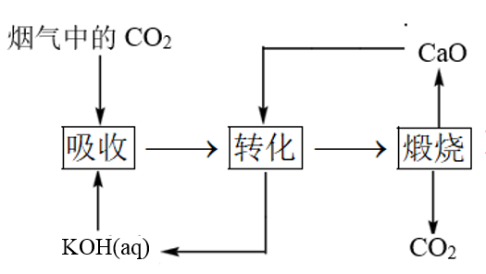

A．KOH吸收CO2所得到的溶液中：*c*(H2CO3)＞*c*()

B．KOH完全转化为K2CO3时，溶液中：*c*(OH-)= *c*(H+)+*c*()+*c*(H2CO3)

C．KOH溶液吸收CO2，*c总*=0.1mol∙L-1溶液中：*c*(H2CO3)＞*c*()

D．如图所示的“吸收”“转化”过程中，溶液的温度下降

5．（2022·江苏·高考真题）乙醇-水催化重整可获得。其主要反应为，，在、时，若仅考虑上述反应，平衡时和CO的选择性及的产率随温度的变化如图所示。

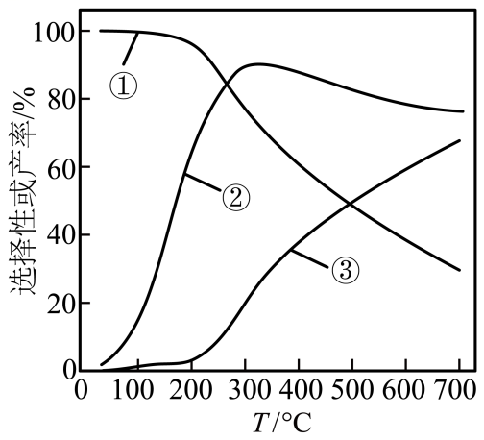

CO的选择性，下列说法正确的是

A．图中曲线①表示平衡时产率随温度的变化

B．升高温度，平衡时CO的选择性增大

C．一定温度下，增大可提高乙醇平衡转化率

D．一定温度下，加入或选用高效催化剂，均能提高平衡时产率

6．（2021·江苏·高考真题）N2是合成氨工业的重要原料，NH3不仅可制造化肥，还能通过催化氧化生产HNO3；HNO3能溶解Cu、Ag等金属，也能与许多有机化合物发生反应；在高温或放电条件下，N2与O2反应生成NO，NO进一步氧化生成NO2。2NO(g)+O2(g)=2NO2(g)    ΔH=-116.4kJ·mol-1。大气中过量的NOx和水体中过量的NH、NO均是污染物。通过催化还原的方法，可将烟气和机动车尾气中的NO转化为N2，也可将水体中的NO3-转化为N2。对于反应2NO(g)+O2(g)2NO2(g)，下列说法正确的是

A．该反应的ΔH<0，ΔS<0

B．反应的平衡常数可表示为K=

C．使用高效催化剂能降低反应的焓变

D．其他条件相同，增大，NO的转化率下降

7．（2021·江苏·高考真题）室温下，通过下列实验探究NaHCO3、Na2CO3溶液的性质。

实验1：用pH试纸测量0.1mol·L-1NaHCO3溶液的pH，测得pH约为8

实验2：将0.1mol·L-1NaHCO3溶液与0.1mol·L-1CaCl2溶液等体积混合，产生白色沉淀

实验3：向0.1mol·L-1Na2CO3溶液中通入CO2，溶液pH从12下降到约为9

实验4：向0.1mol·L-1Na2CO3溶液中滴加新制饱和氯水，氯水颜色褪去

下列说法正确的是

A．由实验1可得出：Ka2(H2CO3)>

B．实验2中两溶液混合时有：c(Ca2+)·c(CO)<Ksp(CaCO3)

C．实验3中发生反应的离子方程式为CO+H2O+CO2=2HCO

D．实验4中c反应前(CO)<c反应后(CO)

8．（2021·江苏·高考真题）通过下列方法可分别获得H2和O2：①通过电解获得NiOOH和H2(如图)；②在90℃将NiOOH与H2O反应生成Ni(OH)2并获得O2。下列说法正确的是

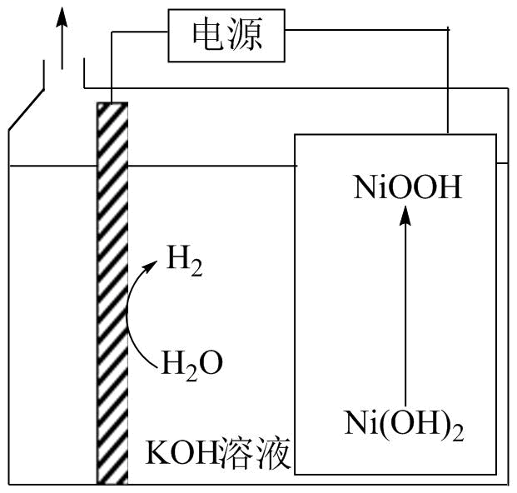

A．电解后KOH溶液的物质的量浓度减小

B．电解时阳极电极反应式：Ni(OH)2+OH--e-=NiOOH+H2O

C．电解的总反应方程式：2H2O2H2↑+O2↑

D．电解过程中转移4mol电子，理论上可获得22.4LO2

9．（2021·江苏·高考真题）室温下，用0.5mol·L-1Na2CO3溶液浸泡CaSO4粉末，一段时间后过滤，向滤渣中加稀醋酸，产生气泡。已知Ksp(CaSO4)=5×10-5，Ksp(CaCO3)=3×10-9。下列说法正确的是

A．0.5mol·L-1Na2CO3溶液中存在：c(OH-)=c(H+)+c(HCO)+c(H2CO3)

B．反应CaSO4+COCaCO3+SO正向进行，需满足>×104

C．过滤后所得清液中一定存在：c(Ca2+)=且c(Ca2+)≤

D．滤渣中加入醋酸发生反应的离子方程式：CaCO3+2H+=Ca2++CO2↑+H2O

10．（2021·江苏·高考真题）NH3与O2作用分别生成N2、NO、N2O的反应均为放热反应。工业尾气中的NH3可通过催化氧化为N2除去。将一定比例的NH3、O2和N2的混合气体以一定流速通过装有催化剂的反应管，NH3的转化率、生成N2的选择性[100%]与温度的关系如图所示。

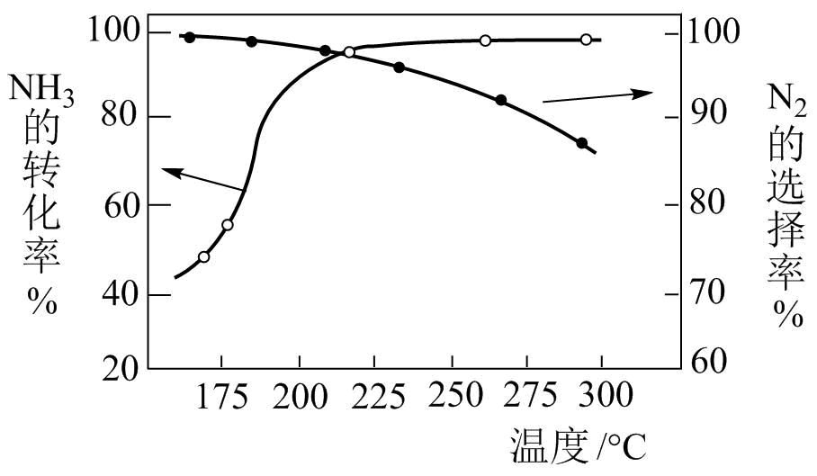

下列说法正确的是

A．其他条件不变，升高温度，NH3的平衡转化率增大

B．其他条件不变，在175～300 ℃范围，随温度的升高，出口处N2和氮氧化物的量均不断增大

C．催化氧化除去尾气中的NH3应选择反应温度高于250 ℃

D．高效除去尾气中的NH3，需研发低温下NH3转化率高和N2选择性高的催化剂

11．（2020·江苏·高考真题）反应可用于纯硅的制备。下列有关该反应的说法正确的是

A．该反应 、

B．该反应的平衡常数

C．高温下反应每生成1 mol Si需消耗

D．用E表示键能，该反应

12．（2020·江苏·高考真题）下列选项所示的物质间转化均能实现的是

A．(aq)(g)漂白粉(s)

B．(aq)(s)(s)

C．(aq)(aq)(aq)

D．(s)(aq)(s)

13．（2020·江苏·高考真题）将金属M连接在钢铁设施表面，可减缓水体中钢铁设施的腐蚀。在题图所示的情境中，下列有关说法正确的是

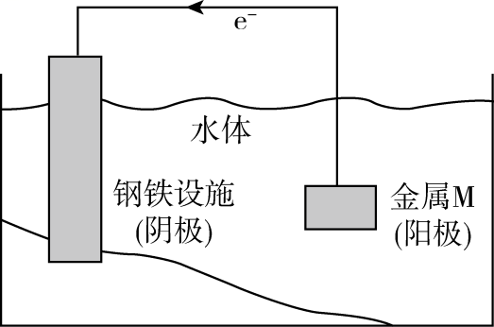

A．阴极的电极反应式为

B．金属M的活动性比Fe的活动性弱

C．钢铁设施表面因积累大量电子而被保护

D．钢铁设施在河水中的腐蚀速率比在海水中的快

14．（2020·江苏·高考真题）根据下列实验操作和现象所得到的结论正确的是

|  |  |  |
| --- | --- | --- |
| 选项 | 实验操作和现象 | 结论 |
| A | 向淀粉溶液中加适量20%H2SO4溶液，加热，冷却后加NaOH溶液至中性，再滴加少量碘水，溶液变蓝 | 淀粉未水解 |
| B | 室温下，向HCl溶液中加入少量镁粉，产生大量气泡，测得溶液温度上升 | 镁与盐酸反应放热 |
| C | 室温下，向浓度均为的BaCl2和CaCl2混合溶液中加入Na2CO3溶液，出现白色沉淀 | 白色沉淀是BaCO3 |
| D | 向H2O2溶液中滴加KMnO4溶液，溶液褪色 | H2O2具有氧化性 |

A．A B．B C．C D．D

15．（2019·江苏·高考真题）下列实验操作能达到实验目的的是

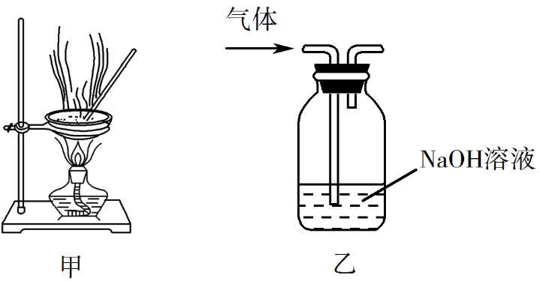

A．用经水湿润的pH试纸测量溶液的pH

B．将4.0 g NaOH固体置于100 mL容量瓶中，加水至刻度，配制1.000 mol·L−1NaOH溶液

C．用装置甲蒸干AlCl3溶液制无水AlCl3固体

D．用装置乙除去实验室所制乙烯中的少量SO2

16．（2019·江苏·高考真题）将铁粉和活性炭的混合物用NaCl溶液湿润后，置于如图所示装置中，进行铁的电化学腐蚀实验。下列有关该实验的说法正确的是

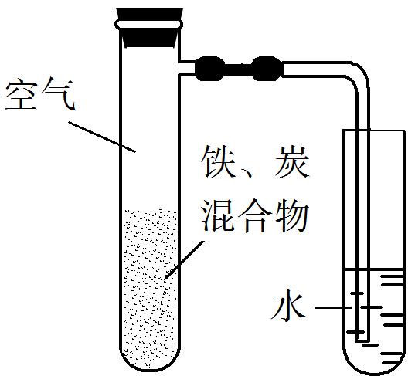

A．铁被氧化的电极反应式为Fe−3e−Fe3+

B．铁腐蚀过程中化学能全部转化为电能

C．活性炭的存在会加速铁的腐蚀

D．以水代替NaCl溶液，铁不能发生吸氧腐蚀

17．（2019·江苏·高考真题）氢气与氧气生成水的反应是氢能源应用的重要途径。下列有关说法正确的是

A．一定温度下，反应2H2(g)+O2(g) 2H2O(g)能自发进行，该反应的Δ*H*<0

B．氢氧燃料电池的负极反应为O2+2H2O+4e−4OH−

C．常温常压下，氢氧燃料电池放电过程中消耗11.2 L H2，转移电子的数目为6.02×1023

D．反应2H2(g)+O2(g) 2H2O(g)的Δ*H*可通过下式估算：∆H=反应中形成新共价键的键能之和-反应中断裂旧共价键的键能之和

18．（2019·江苏·高考真题）室温下进行下列实验，根据实验操作和现象所得到的结论正确的是

|  |  |  |
| --- | --- | --- |
| 选项 | 实验操作和现象 | 结论 |
| A | 向X溶液中滴加几滴新制氯水，振荡，再加入少量KSCN溶液，溶液变为红色 | X溶液中一定含有Fe2+ |
| B | 向浓度均为0.05 mol·L−1的NaI、NaCl混合溶液中滴加少量AgNO3溶液，有黄色沉淀生成 | *Ksp*(AgI)> *Ksp*(AgCl) |
| C | 向3 mL KI溶液中滴加几滴溴水，振荡，再滴加1mL淀粉溶液，溶液显蓝色 | Br2的氧化性比I2的强 |
| D | 用pH试纸测得：CH3COONa溶液的pH约为  9，NaNO2溶液的pH约为8 | HNO2电离出H+的能力比CH3COOH的强 |

A．A B．B C．C D．D

19．（2018·江苏·高考真题）下列说法正确的是

A．氢氧燃料电池放电时化学能全部转化为电能

B．反应4Fe(s)+3O2(g)=2Fe2O3(s)常温下可自发进行，该反应为吸热反应

C．3 mol H2与1 mol N2混合反应生成NH3，转移电子的数目小于6×6.02×1023

D．在酶催化淀粉水解反应中，温度越高淀粉水解速率越快

20．（2018·江苏·高考真题）根据下列实验操作和现象所得出的结论正确的是

|  |  |  |
| --- | --- | --- |
| 选项 | 实验操作和现象 | 结论 |
| A | 向苯酚浊液中滴加Na2CO3溶液，浊液变清 | 苯酚的酸性强于H2CO3的酸性 |
| B | 向碘水中加入等体积CCl4，振荡后静置，上层接近无色，下层显紫红色 | I2在CCl4中的溶解度大于在水中的溶解度 |
| C | 向CuSO4溶液中加入铁粉，有红色固体析出 | Fe2+的氧化性强于Cu2+的氧化性 |
| D | 向NaCl、NaI的混合稀溶液中滴入少量稀AgNO3溶液，有黄色沉淀生成 | Ksp(AgCl) >Ksp(AgI) |

A．A B．B C．C D．D

21．（2018·江苏·高考真题）根据下列图示所得出的结论不正确的是

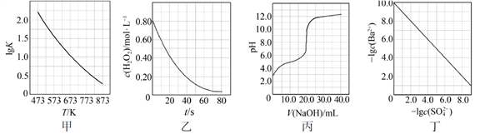

A．图甲是CO(g)+H2O(g)CO2(g)+H2(g)的平衡常数与反应温度的关系曲线，说明该反应的ΔH<0

B．图乙是室温下H2O2催化分解放出氧气的反应中c(H2O2 )随反应时间变化的曲线，说明随着反应的进行H2O2分解速率逐渐减小

C．图丙是室温下用0.1000 mol·L−1NaOH溶液滴定20.00 mL 0.1000 mol·L−1某一元酸HX的滴定曲线，说明HX是一元强酸

D．图丁是室温下用Na2SO4除去溶液中Ba2+达到沉淀溶解平衡时，溶液中c(Ba2+ )与c(SO42−)的关系曲线，说明溶液中c(SO42− )越大c(Ba2+ )越小

**二、多选题（共6题）**

22．（2020·江苏·高考真题）室温下，将两种浓度均为的溶液等体积混合，若溶液混合引起的体积变化可忽略，下列各混合溶液中微粒物质的量浓度关系正确的是

A．混合溶液(pH=10.30)：

B．氨水-NH4Cl混合溶液(pH=9.25)：

C．混合溶液(pH=4.76): 

D．混合溶液(pH=1.68，H2C2O4为二元弱酸): 

23．（2020·江苏·高考真题）CH4与CO2重整生成H2和CO的过程中主要发生下列反应





在恒压、反应物起始物质的量比条件下，CH4和CO2的平衡转化率随温度变化的曲线如图所示。下列有关说法正确的是

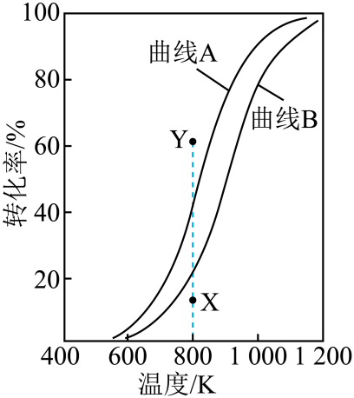

A．升高温度、增大压强均有利于提高CH4的平衡转化率

B．曲线B表示CH4的平衡转化率随温度的变化

C．相同条件下，改用高效催化剂能使曲线A和曲线B相重叠

D．恒压、800K、n(CH4)：n(CO2)=1:1条件下，反应至CH4转化率达到X点的值，改变除温度外的特定条件继续反应，CH4转化率能达到Y点的值

24．（2019·江苏·高考真题）室温下，反应+H2OH2CO3+OH−的平衡常数*K*=2.2×10−8。将NH4HCO3溶液和氨水按一定比例混合，可用于浸取废渣中的ZnO。若溶液混合引起的体积变化可忽略，室温时下列指定溶液中微粒物质的量浓度关系正确的是

A．0.2mol·L−1氨水：*c*(NH3·H2O)>*c*()>*c*(OH−)>*c*(H+)

B．0.2mol·L−1NH4HCO3溶液(pH>7)：*c*()>*c*()>*c*(H2CO3)>*c*(NH3·H2O)

C．0.2mol·L−1氨水和0.2mol·L−1NH4HCO3溶液等体积混合：*c*()+*c*(NH3·H2O)=*c*(H2CO3)+*c*()+*c*()

D．0.6mol·L−1氨水和0.2mol·L−1NH4HCO3溶液等体积混合：*c*(NH3·H2O)+*c*()+*c*(OH−)=0.3mol·L−1+*c*(H2CO3)+*c*(H+)

25．（2019·江苏·高考真题）在恒压、NO和O2的起始浓度一定的条件下，催化反应相同时间，测得不同温度下NO转化为NO2的转化率如图中实线所示(图中虚线表示相同条件下NO的平衡转化率随温度的变化)。下列说法正确的是

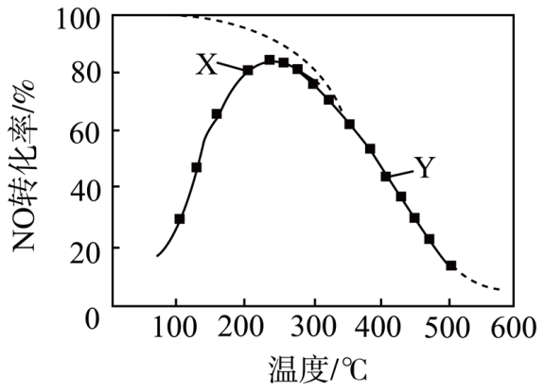

A．反应2NO(g)+O2(g)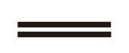 2NO2(g)的Δ*H*>0

B．图中X点所示条件下，延长反应时间能提高NO转化率

C．图中Y点所示条件下，增加O2的浓度不能提高NO转化率

D．380℃下，*c起始*(O2)=5.0×10−4 mol·L−1，NO平衡转化率为50%，则平衡常数*K*>2000

26．（2018·江苏·高考真题）H2C2O4为二元弱酸，*Ka1* (H2C2O4 ) =5.4×10−2，*Ka2* (H2C2O4 ) =5.4×10−5，设H2C2O4溶液中*c*(总)=*c*(H2C2O4) +*c*(HC2O4−) +*c*(C2O42−)。室温下用NaOH溶液滴定25.00 mL 0.1000 mol·L−1H2C2O4溶液至终点。滴定过程得到的下列溶液中微粒的物质的量浓度关系一定正确的是

A．0.1000 mol·L−1 H2C2O4溶液：*c*(H+ ) =0.1000 mol·L−1+*c*(C2O42− )+*c*(OH−)−*c*(H2C2O4 )

B．*c*(Na+ ) =*c*(总)的溶液：*c*(Na+ ) >*c*(H2C2O4 ) >*c*(C2O42− ) >*c*(H+ )

C．pH = 7的溶液：*c*(Na+ ) =0.1000 mol·L−1+ *c*(C2O42−) −*c*(H2C2O4)

D．*c*(Na+ ) =2*c*(总)的溶液：*c*(OH−) −*c*(H+) = 2*c*(H2C2O4) +*c*(HC2O4−)

27．（2018·江苏·高考真题）一定温度下，在三个容积相同的恒容密闭容器中按不同方式投入反应物，发生反应2SO2(g)+ O2(g)2SO3(g)(正反应放热)，测得反应的相关数据如下：

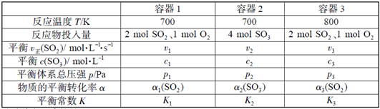

下列说法正确的是

A．v1< v2，c2< 2c1 B．K1> K3，p2> 2p3

C．v1< v3，α1(SO2 ) >α3(SO2 ) D．c2> 2c3，α2(SO3 )+α3(SO2 )<1

**三、填空题（共1题）**

28．（2020·江苏·高考真题）吸收工厂烟气中的SO2，能有效减少SO2对空气的污染。氨水、ZnO水悬浊液吸收烟气中SO2后经O2催化氧化，可得到硫酸盐。

已知：室温下，ZnSO3微溶于水，Zn(HSO3)2易溶于水；溶液中H2SO3、HSO3-、SO32-的物质的量分数随pH的分布如图-1所示。

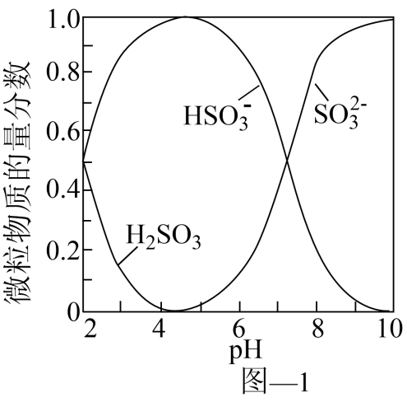

(1)氨水吸收SO2。向氨水中通入少量SO2，主要反应的离子方程式为___________；当通入SO2至溶液pH=6时，溶液中浓度最大的阴离子是_____________(填化学式)。

(2)ZnO水悬浊液吸收SO2。向ZnO水悬浊液中匀速缓慢通入SO2，在开始吸收的40min内，SO2吸收率、溶液pH均经历了从几乎不变到迅速降低的变化(见图-2)。溶液pH几乎不变阶段，主要产物是____________(填化学式)；SO2吸收率迅速降低阶段，主要反应的离子方程式为_______________。

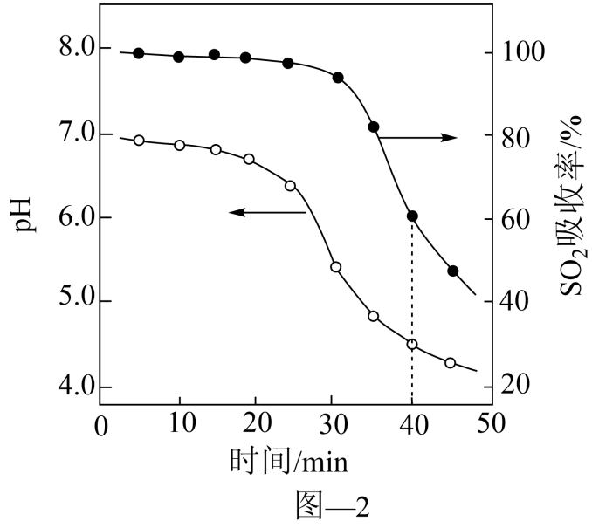

(3)O2催化氧化。其他条件相同时，调节吸收SO2得到溶液的pH在4.5~6.5范围内，pH越低SO生成速率越大，其主要原因是__________；随着氧化的进行，溶液的pH将__________(填“增大”、“减小”或“不变”)。

**四、实验题（共4题）**

29．（2022·江苏·高考真题）实验室以二氧化铈()废渣为原料制备含量少的，其部分实验过程如下：



(1)“酸浸”时与反应生成并放出，该反应的离子方程式为_______。

(2)pH约为7的溶液与溶液反应可生成沉淀，该沉淀中含量与加料方式有关。得到含量较少的的加料方式为_______(填序号)。

A．将溶液滴加到溶液中     B．将溶液滴加到溶液中

(3)通过中和、萃取、反萃取、沉淀等过程，可制备含量少的。已知能被有机萃取剂(简称HA)萃取，其萃取原理可表示为

(水层)+3HA(有机层)(有机层)+(水层)

①加氨水“中和”去除过量盐酸，使溶液接近中性。去除过量盐酸的目的是_______。

②反萃取的目的是将有机层转移到水层。使尽可能多地发生上述转移，应选择的实验条件或采取的实验操作有_______(填两项)。

③与“反萃取”得到的水溶液比较，过滤溶液的滤液中，物质的量减小的离子有_______(填化学式)。

(4)实验中需要测定溶液中的含量。已知水溶液中可用准确浓度的溶液滴定。以苯代邻氨基苯甲酸为指示剂，滴定终点时溶液由紫红色变为亮黄色，滴定反应为。请补充完整实验方案：①准确量取溶液[约为]，加氧化剂将完全氧化并去除多余氧化剂后，用稀硫酸酸化，将溶液完全转移到容量瓶中后定容；②按规定操作分别将和待测溶液装入如图所示的滴定管中：③_______。

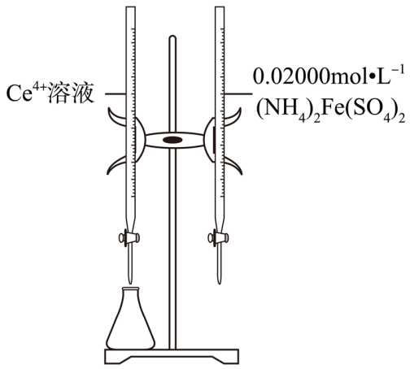

30．（2021·江苏·高考真题）以软锰矿粉(含MnO2及少量Fe、Al、Si、Ca、Mg等的氧化物)为原料制备电池级MnO2。

(1)浸取。将一定量软锰矿粉与Na2SO3、H2SO4溶液中的一种配成悬浊液，加入到三颈瓶中(图1)，70℃下通过滴液漏斗缓慢滴加另一种溶液，充分反应，过滤。滴液漏斗中的溶液是___；MnO2转化为Mn2+的离子方程式为___。

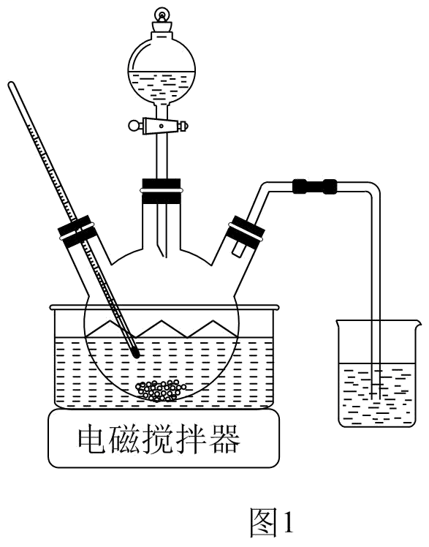

(2)除杂。向已经除去Fe、Al、Si的MnSO4溶液(pH约为5)中加入NH4F溶液，溶液中的Ca2+、Mg2+形成氟化物沉淀。若沉淀后上层清液中c(F-)=0.05mol·L-1，则=___。[Ksp(MgF2)=5×10-11，Ksp(CaF2)=5×10-9]

(3)制备MnCO3。在搅拌下向100mL1mol·L-1MnSO4溶液中缓慢滴加1mol·L-1NH4HCO3溶液，过滤、洗涤、干燥，得到MnCO3固体。需加入NH4HCO3溶液的体积约为___。

(4)制备MnO2。MnCO3经热解、酸浸等步骤可制备MnO2。MnCO3在空气气流中热解得到三种价态锰的氧化物，锰元素所占比例(×100%)随热解温度变化的曲线如图2所示。已知：MnO与酸反应生成Mn2+；Mn2O3氧化性强于Cl2，加热条件下Mn2O3在酸性溶液中转化为MnO2和Mn2+。

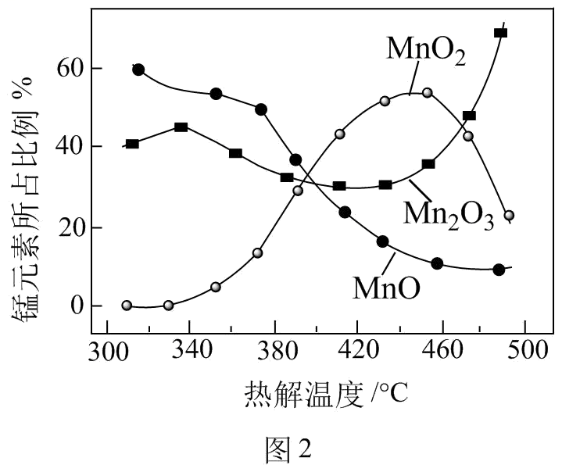

为获得较高产率的MnO2，请补充实验方案：取一定量MnCO3置于热解装置中，通空气气流，___，固体干燥，得到MnO2。(可选用的试剂：1mol·L-1H2SO4溶液、2mol·L-1HCl溶液、BaCl2溶液、AgNO3溶液)。

31．（2019·江苏·高考真题）聚合硫酸铁[Fe2(OH)6-2*n*(SO4)*n*]*m*广泛用于水的净化。以FeSO4·7H2O为原料，经溶解、氧化、水解聚合等步骤，可制备聚合硫酸铁。

（1）将一定量的FeSO4·7H2O溶于稀硫酸，在约70 ℃下边搅拌边缓慢加入一定量的H2O2溶液，继续反应一段时间，得到红棕色黏稠液体。H2O2氧化Fe2+的离子方程式为________；水解聚合反应会导致溶液的pH________。

（2）测定聚合硫酸铁样品中铁的质量分数：准确称取液态样品3.000 g，置于250 mL锥形瓶中，加入适量稀盐酸，加热，滴加稍过量的SnCl2溶液（Sn2+将Fe3+还原为Fe2+），充分反应后，除去过量的Sn2+。用5.000×10−2 mol·L−1 K2Cr2O7溶液滴定至终点（滴定过程中与Fe2+反应生成Cr3+和Fe3+），消耗K2Cr2O7溶液22.00 mL。

①上述实验中若不除去过量的Sn2+，样品中铁的质量分数的测定结果将________（填“偏大”或“偏小”或“无影响”）。

②计算该样品中铁的质量分数（写出计算过程）_____。

32．（2019·江苏·高考真题）实验室以工业废渣（主要含CaSO4·2H2O，还含少量SiO2、Al2O3、Fe2O3）为原料制取轻质CaCO3和(NH4)2SO4晶体，其实验流程如下：

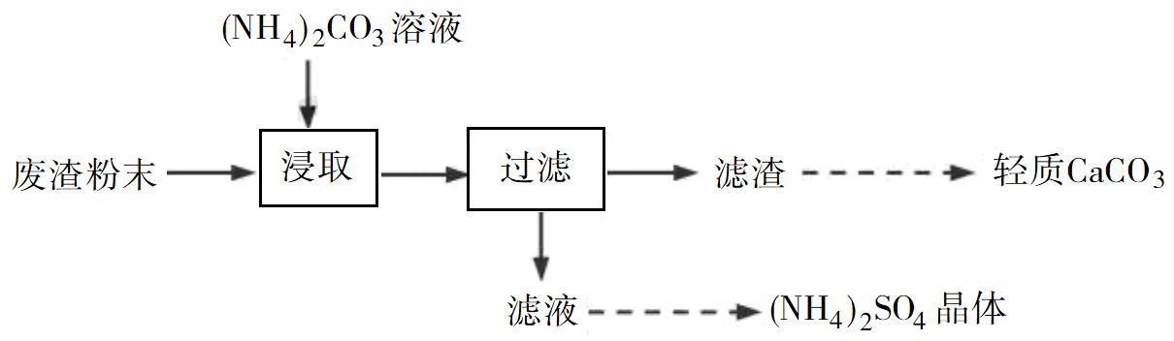

（1）室温下，反应CaSO4(s)+(aq)CaCO3(s)+(aq)达到平衡，则溶液中=________[*Ksp*(CaSO4)=4.8×10−5，*Ksp*(CaCO3)=3×10−9]。

（2）将氨水和NH4HCO3溶液混合，可制得(NH4)2CO3溶液，其离子方程式为________；浸取废渣时，向(NH4)2CO3溶液中加入适量浓氨水的目的是________。

（3）废渣浸取在如图所示的装置中进行。控制反应温度在60~70 ℃，搅拌，反应3小时。温度过高将会导致CaSO4的转化率下降，其原因是________；保持温度、反应时间、反应物和溶剂的量不变，实验中提高CaSO4转化率的操作有________。

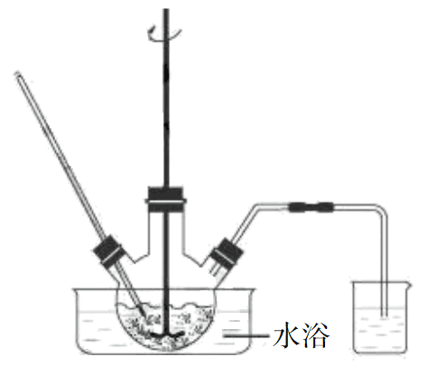

（4）滤渣水洗后，经多步处理得到制备轻质CaCO3所需的CaCl2溶液。设计以水洗后的滤渣为原料，制取CaCl2溶液的实验方案：______[已知pH=5时Fe(OH)3和Al(OH)3沉淀完全；pH=8.5时Al(OH)3开始溶解。实验中必须使用的试剂：盐酸和Ca(OH)2]。

**五、结构与性质（共1题）**

33．（2022·江苏·高考真题）硫铁化合物(、等)应用广泛。

(1)纳米可去除水中微量六价铬。在的水溶液中，纳米颗粒表面带正电荷，主要以、、等形式存在，纳米去除水中主要经过“吸附→反应→沉淀”的过程。

已知：，；电离常数分别为、。

①在弱碱性溶液中，与反应生成、和单质S，其离子方程式为_______。

②在弱酸性溶液中，反应的平衡常数K的数值为_______。

③在溶液中，pH越大，去除水中的速率越慢，原因是_______。

(2)具有良好半导体性能。的一种晶体与晶体的结构相似，该晶体的一个晶胞中的数目为_______，在晶体中，每个S原子与三个紧邻，且间距相等，如图给出了晶胞中的和位于晶胞体心的(中的键位于晶胞体对角线上，晶胞中的其他已省略)。如图中用“-”将其中一个S原子与紧邻的连接起来_______。

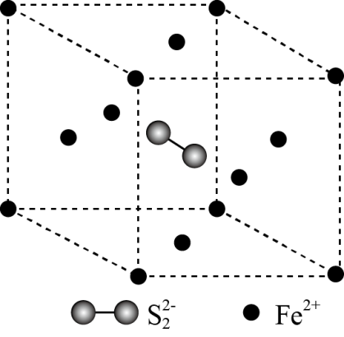

(3)、在空气中易被氧化，将在空气中氧化，测得氧化过程中剩余固体的质量与起始的质量的比值随温度变化的曲线如图所示。时，氧化成含有两种元素的固体产物为_______(填化学式，写出计算过程)。

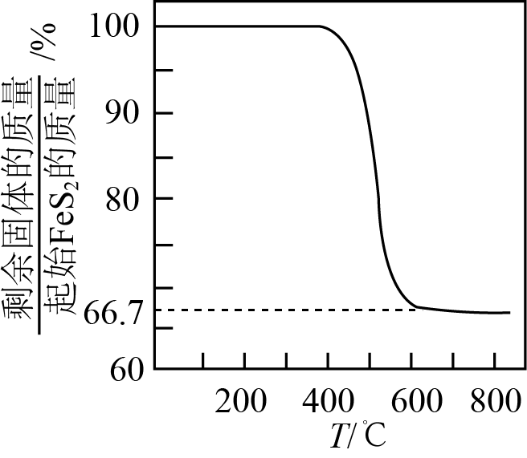

**六、原理综合题（共7题）**

34．（2022·江苏·高考真题）氢气是一种清洁能源，绿色环保制氢技术研究具有重要意义。

(1)“热电循环制氢”经过溶解、电解、热水解和热分解4个步骤，其过程如图所示。

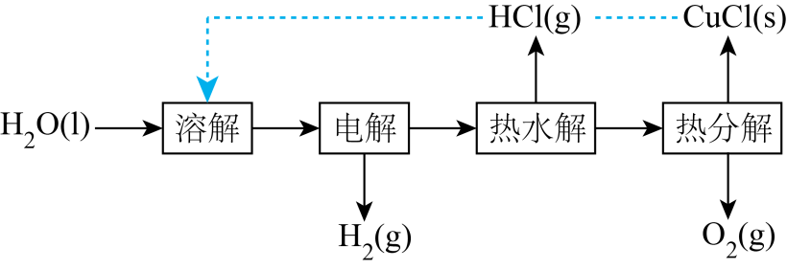

①电解在质子交换膜电解池中进行。阳极区为酸性溶液，阴极区为盐酸，电解过程中转化为。电解时阳极发生的主要电极反应为_______(用电极反应式表示)。

②电解后，经热水解和热分解的物质可循环使用。在热水解和热分解过程中，发生化合价变化的元素有_______(填元素符号)。

(2)“热循环制氢和甲酸”的原理为：在密闭容器中，铁粉与吸收制得的溶液反应，生成、和；再经生物柴油副产品转化为Fe。

①实验中发现，在时，密闭容器中溶液与铁粉反应，反应初期有生成并放出，该反应的离子方程式为_______。

②随着反应进行，迅速转化为活性，活性是转化为的催化剂，其可能反应机理如图所示。根据元素电负性的变化规律。如图所示的反应步骤Ⅰ可描述为_______。

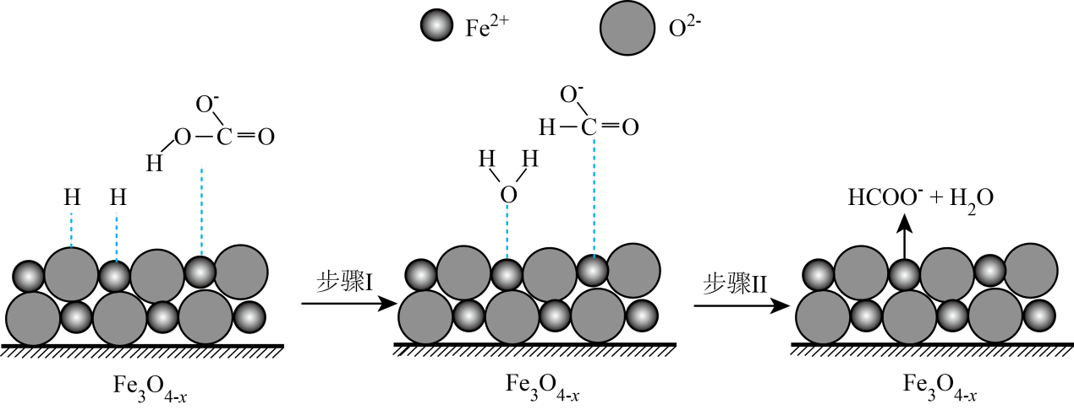

③在其他条件相同时，测得Fe的转化率、的产率随变化如题图所示。的产率随增加而增大的可能原因是_______。

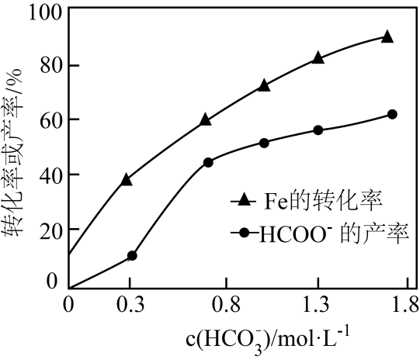

(3)从物质转化与资源综合利用角度分析，“热循环制氢和甲酸”的优点是_______。

35．（2021·江苏·高考真题）甲烷是重要的资源，通过下列过程可实现由甲烷到氢气的转化。



(1)500℃时，CH4与H2O重整主要发生下列反应：

CH4(g)+H2O(g)CO(g)+3H2(g)

CO(g)+H2O(g)H2(g)+CO2(g)

已知CaO(s)+CO2(g)=CaCO3(s) ΔH=-178.8kJ·mol-1。向重整反应体系中加入适量多孔CaO，其优点是___。

(2)CH4与CO2重整的主要反应的热化学方程式为

反应I：CH4(g)+CO2(g)=2CO(g)+2H2(g) ΔH=246.5kJ·mol-1

反应II：H2(g)+CO2(g)=CO(g)+H2O(g) ΔH=41.2kJ·mol-1

反应III：2CO(g)=CO2(g)+C(s) ΔH=-172.5kJ·mol-1

①在CH4与CO2重整体系中通入适量H2O(g)，可减少C(s)的生成，反应3CH4(g)+CO2(g)+2H2O(g)=4CO(g)+8H2(g)的ΔH=___。

②1.01×105Pa下，将n起始(CO2)：n起始(CH4)=1：1的混合气体置于密闭容器中，不同温度下重整体系中CH4和CO2的平衡转化率如图1所示。800℃下CO2平衡转化率远大于600℃下CO2平衡转化率，其原因是___。

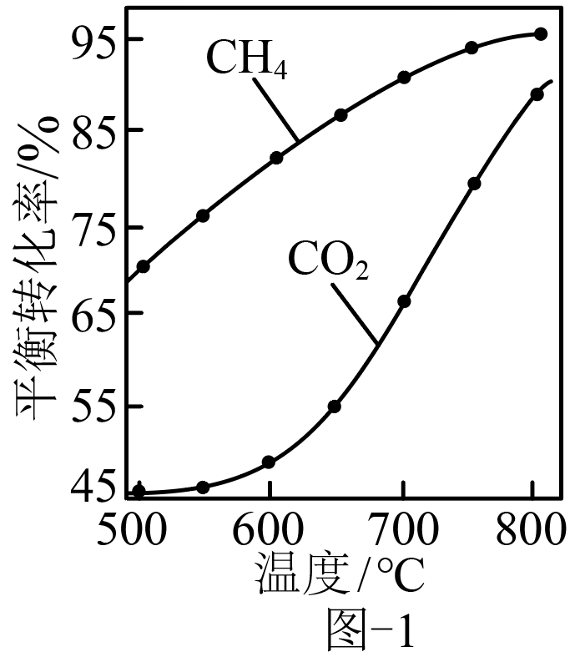

(3)利用铜—铈氧化物(xCuO·yCeO2，Ce是活泼金属)催化氧化可除去H2中少量CO，催化氧化过程中Cu、Ce的化合价均发生变化，可能机理如图2所示。将n(CO)：n(O2)：n(H2)：n(N2)=1：1：49：49的混合气体以一定流速通过装有xCuO·yCeO2催化剂的反应器，CO的转化率随温度变化的曲线如图3所示。

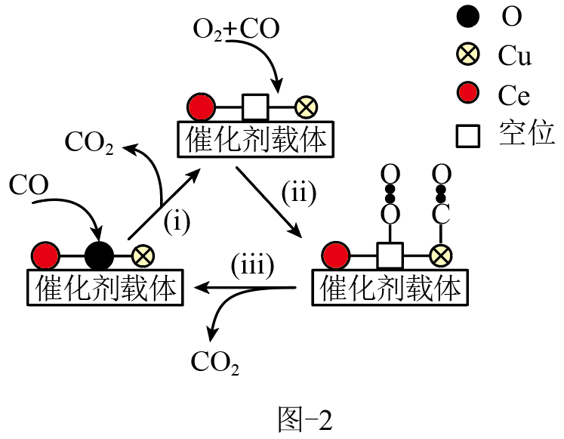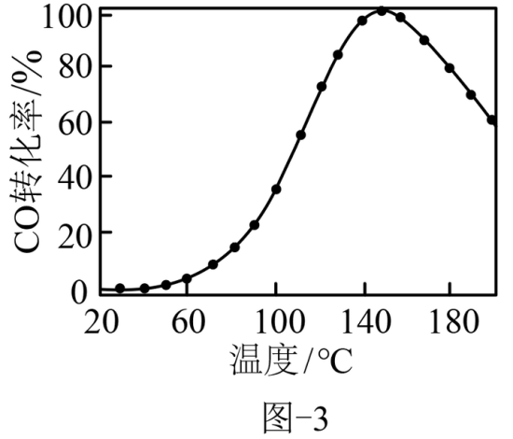

①Ce基态原子核外电子排布式为[Xe]4f15d16s2，图2所示机理的步骤(i)中，元素Cu、Ce化合价发生的变化为___。

②当催化氧化温度超过150℃时，催化剂的催化活性下降，其可能原因是___。

36．（2020·江苏·高考真题）CO2/ HCOOH循环在氢能的贮存/释放、燃料电池等方面具有重要应用。

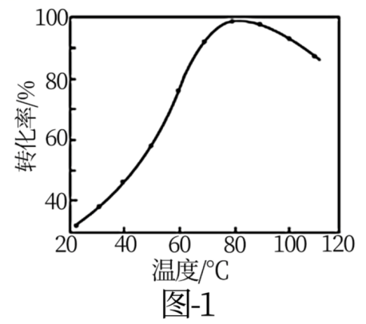

(1)CO2催化加氢。在密闭容器中，向含有催化剂的KHCO3溶液(CO2与KOH溶液反应制得)中通入H2生成HCOO-，其离子方程式为__________；其他条件不变，HCO3-转化为HCOO-的转化率随温度的变化如图-1所示。反应温度在40℃~80℃范围内，HCO3-催化加氢的转化率迅速上升，其主要原因是_____________。

(2) HCOOH燃料电池。研究 HCOOH燃料电池性能的装置如图-2所示，两电极区间用允许K+、H+通过的半透膜隔开。

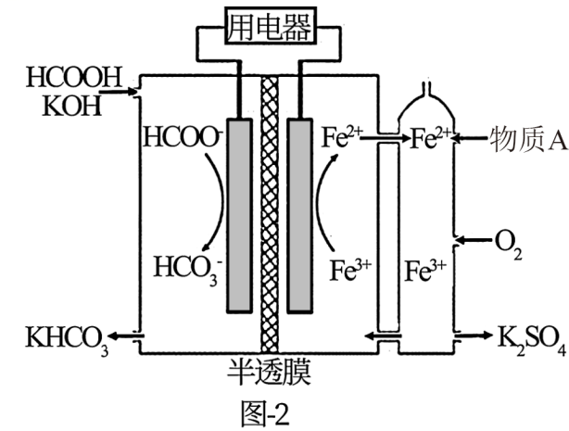

①电池负极电极反应式为_____________；放电过程中需补充的物质A为_________(填化学式)。

②图-2所示的 HCOOH燃料电池放电的本质是通过 HCOOH与O2的反应，将化学能转化为电能，其反应的离子方程式为_______________。

(3) HCOOH催化释氢。在催化剂作用下， HCOOH分解生成CO2和H2可能的反应机理如图-3所示。

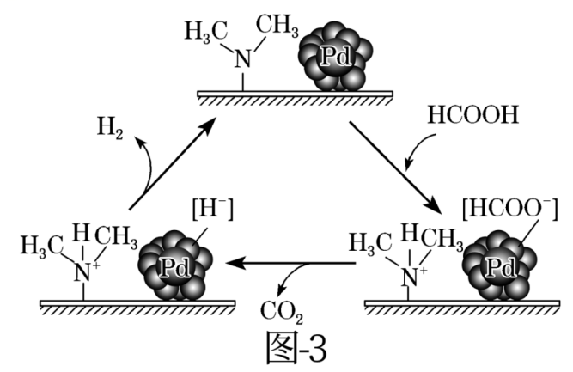

①HCOOD催化释氢反应除生成CO2外，还生成__________(填化学式)。

②研究发现：其他条件不变时，以 HCOOK溶液代替 HCOOH催化释氢的效果更佳，其具体优点是_______________。

37．（2019·江苏·高考真题）N2O、NO和NO2等氮氧化物是空气污染物，含有氮氧化物的尾气需处理后才能排放。

（1）N2O的处理。N2O是硝酸生产中氨催化氧化的副产物，用特种催化剂能使N2O分解。NH3与O2在加热和催化剂作用下生成N2O的化学方程式为________。

（2）NO和NO2的处理。已除去N2O的硝酸尾气可用NaOH溶液吸收，主要反应为

NO+NO2+2OH−2+H2O

2NO2+2OH−++H2O

①下列措施能提高尾气中NO和NO2去除率的有________（填字母）。

A．加快通入尾气的速率

B．采用气、液逆流的方式吸收尾气

C．吸收尾气过程中定期补加适量NaOH溶液

②吸收后的溶液经浓缩、结晶、过滤，得到NaNO2晶体，该晶体中的主要杂质是________（填化学式）；吸收后排放的尾气中含量较高的氮氧化物是________（填化学式）。

（3）NO的氧化吸收。用NaClO溶液吸收硝酸尾气，可提高尾气中NO的去除率。其他条件相同，NO转化为的转化率随NaClO溶液初始pH（用稀盐酸调节）的变化如图所示。

①在酸性NaClO溶液中，HClO氧化NO生成Cl−和，其离子方程式为________。

②NaClO溶液的初始pH越小，NO转化率越高。其原因是________。

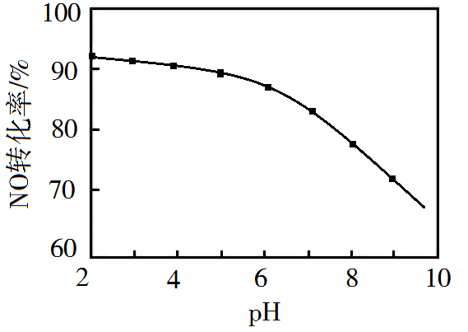

38．（2019·江苏·高考真题）CO2的资源化利用能有效减少CO2排放，充分利用碳资源。

（1）CaO可在较高温度下捕集CO2，在更高温度下将捕集的CO2释放利用。CaC2O4·H2O热分解可制备CaO，CaC2O4·H2O加热升温过程中固体的质量变化见下图。

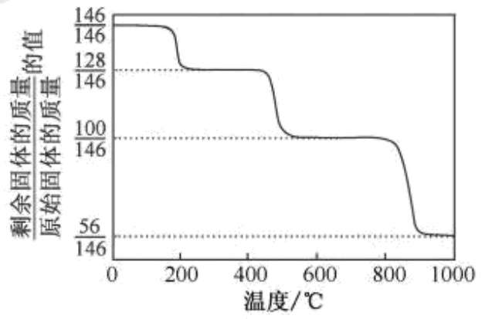

①写出400~600 ℃范围内分解反应的化学方程式：________。

②与CaCO3热分解制备的CaO相比，CaC2O4·H2O热分解制备的CaO具有更好的CO2捕集性能，其原因是________。

（2）电解法转化CO2可实现CO2资源化利用。电解CO2制HCOOH的原理示意图如下。

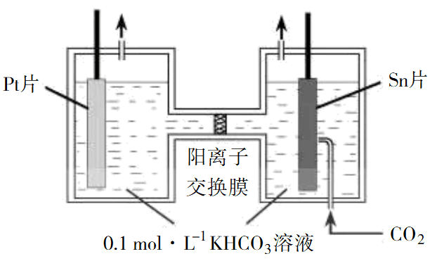

①写出阴极CO2还原为HCOO−的电极反应式：________。

②电解一段时间后，阳极区的KHCO3溶液浓度降低，其原因是________。

（3）CO2催化加氢合成二甲醚是一种CO2转化方法，其过程中主要发生下列反应：

反应Ⅰ：CO2(g)+H2(g)CO(g)+H2O(g)   Δ*H* =41.2 kJ·mol−1

反应Ⅱ：2CO2(g)+6H2(g)CH3OCH3(g)+3H2O(g)   Δ*H* =﹣122.5 kJ·mol−1

在恒压、CO2和H2的起始量一定的条件下，CO2平衡转化率和平衡时CH3OCH3的选择性随温度的变化如图。其中：

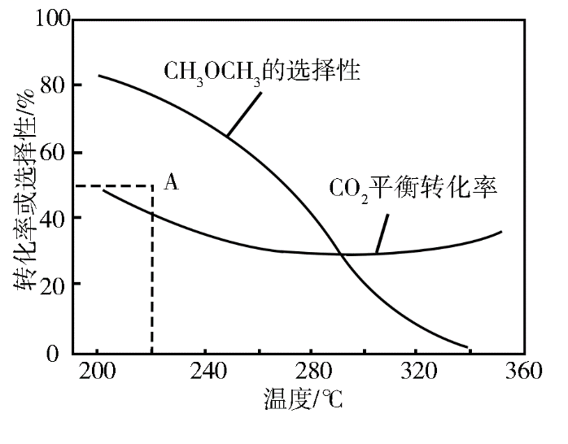

CH3OCH3的选择性=×100％

①温度高于300 ℃，CO2平衡转化率随温度升高而上升的原因是________。

②220 ℃时，在催化剂作用下CO2与H2反应一段时间后，测得CH3OCH3的选择性为48%（图中A点）。不改变反应时间和温度，一定能提高CH3OCH3选择性的措施有________。

39．（2018·江苏·高考真题）碱式硫酸铝溶液可用于烟气脱硫。室温下向一定浓度的硫酸铝溶液中加入一定量的碳酸钙粉末，反应后经过滤得到碱式硫酸铝溶液，反应方程式为（2−*x*）Al2(SO4)3+3*x*CaCO3+3*x*H2O=2[（1−*x*）Al2(SO4)3·*x*Al(OH)3]+3*x*CaSO4↓+3*x*CO2↑，生成物（1−*x*）Al2(SO4)3·*x*Al(OH)3中*x*值的大小影响碱式硫酸铝溶液的脱硫效率。

（1）制备碱式硫酸铝溶液时，维持反应温度和反应时间不变，提高*x*值的方法有___________________。

（2）碱式硫酸铝溶液吸收SO2过程中，溶液的pH___________（填“增大”、“减小”、“不变”）。

（3）通过测定碱式硫酸铝溶液中相关离子的浓度确定*x*的值，测定方法如下：

①取碱式硫酸铝溶液25.00 mL，加入盐酸酸化的过量BaCl2溶液充分反应，静置后过滤、洗涤，干燥至恒重，得固体2.3300g。

②取碱式硫酸铝溶液2.50 mL，稀释至25 mL，加入0.1000 mol·L−1EDTA标准溶液25.00 mL，调节溶液pH约为4.2，煮沸，冷却后用0.08000 mol·L−1CuSO4标准溶液滴定过量的EDTA至终点，消耗CuSO4标准溶液20.00 mL（已知Al3+、Cu2+与EDTA反应的化学计量比均为1∶1）。

计算（1−*x*）Al2(SO4)3·*x*Al(OH)3中的*x*值____（写出计算过程）。

40．（2018·江苏·高考真题）NOx（主要指NO和NO2）是大气主要污染物之一。有效去除大气中的NOx是环境保护的重要课题。

（1）用水吸收NOx的相关热化学方程式如下：

2NO2(g)+H2O(l)HNO3(aq)+HNO2(aq)   ΔH=−116.1 kJ·mol−1

3HNO2(aq)HNO3(aq)+2NO(g)+H2O(l)   ΔH=75.9 kJ·mol−1

反应3NO2(g)+H2O(l)2HNO3(aq)+NO(g)的ΔH=___________kJ·mol−1。

（2）用稀硝酸吸收NOx，得到HNO3和HNO2的混合溶液，电解该混合溶液可获得较浓的硝酸。写出电解时阳极的电极反应式：____________________________________。

（3）用酸性(NH2)2CO水溶液吸收NOx，吸收过程中存在HNO2与(NH2)2CO生成N2和CO2的反应。写出该反应的化学方程式：____________________________________。

（4）在有氧条件下，新型催化剂M能催化NH3与NOx反应生成N2。

①NH3与NO2生成N2的反应中，当生成1 mol N2时，转移的电子数为__________mol。

②将一定比例的O2、NH3和NOx的混合气体，匀速通入装有催化剂M的反应器中反应（装置见图）。

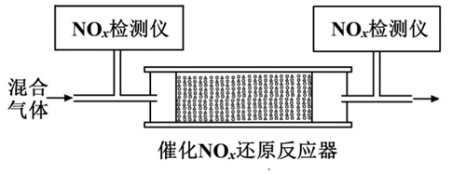

反应相同时间NOx的去除率随反应温度的变化曲线如图所示，在50～250 ℃范围内随着温度的升高，NOx的去除率先迅速上升后上升缓慢的主要原因是____________________________；当反应温度高于380 ℃时，NOx的去除率迅速下降的原因可能是___________________________。

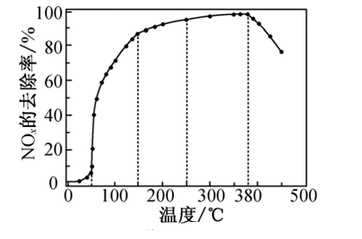。

**七、工业流程题（共2题）**

41．（2021·江苏·高考真题）以锌灰(含ZnO及少量PbO、CuO、Fe2O3、SiO2)和Fe2(SO4)3为原料制备的ZnFe2O4脱硫剂，可用于脱除煤气中的H2S。脱硫剂的制备、硫化、再生过程可表示为

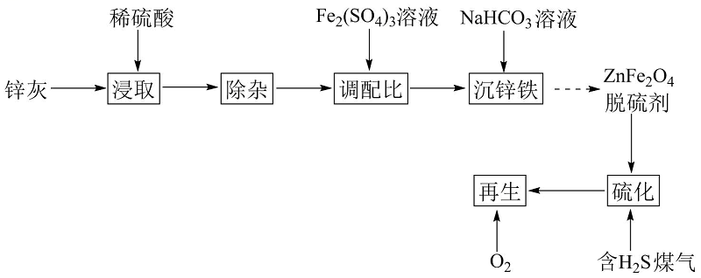

(1)“除杂”包括加足量锌粉、过滤加H2O2氧化等步骤。除Pb2+和Cu2+外，与锌粉反应的离子还有___(填化学式)。

(2)“调配比”前，需测定ZnSO4溶液的浓度。准确量取2.50mL除去Fe3+的ZnSO4溶液于100mL容量瓶中，加水稀释至刻度；准确量取20.00mL稀释后的溶液于锥形瓶中，滴加氨水调节溶液pH=10，用0.0150mol·L-1EDTA(Na2H2Y)溶液滴定至终点(滴定反应为Zn2++Y4-=ZnY2-)，平行滴定3次，平均消耗EDTA溶液25.00mL。计算ZnSO4溶液的物质的量浓度___(写出计算过程)。

(3)400℃时，将一定比例H2、CO、CO2和H2S的混合气体以一定流速通过装有ZnFe2O4脱硫剂的硫化反应器。

①硫化过程中ZnFe2O4与H2、H2S反应生成ZnS和FeS，其化学方程式为___。

②硫化一段时间后，出口处检测到COS。研究表明ZnS参与了H2S与CO2生成COS的反应，反应前后ZnS的质量不变，该反应过程可描述为___。

(4)将硫化后的固体在N2：O2=95：5(体积比)的混合气体中加热再生，固体质量随温度变化的曲线如图所示。在280~400℃范围内，固体质量增加的主要原因是___。

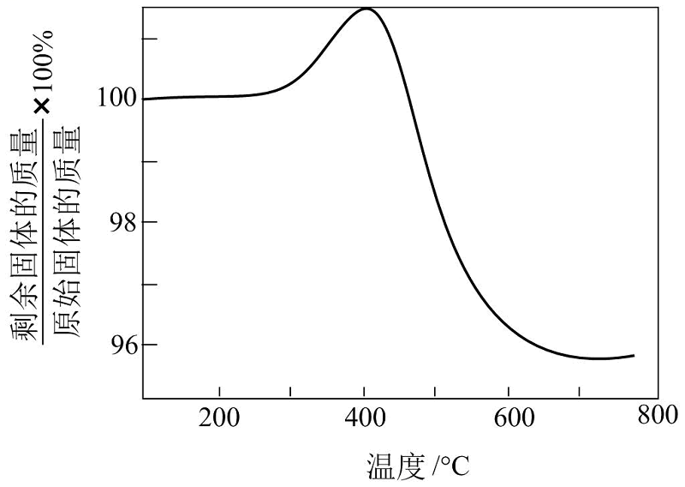

42．（2020·江苏·高考真题）实验室由炼钢污泥(简称铁泥，主要成分为铁的氧化物)制备软磁性材料α-Fe2O3。

其主要实验流程如下：



(1)酸浸：用一定浓度的H2SO4溶液浸取铁泥中的铁元素。若其他条件不变，实验中采取下列措施能提高铁元素浸出率的有___________(填序号)。

A．适当升高酸浸温度

B．适当加快搅拌速度

C．适当缩短酸浸时间

(2)还原：向“酸浸”后的滤液中加入过量铁粉，使Fe3+完全转化为Fe2+。“还原”过程中除生成Fe2+外，还会生成___________(填化学式)；检验Fe3+是否还原完全的实验操作是______________。

(3)除杂：向“还原”后的滤液中加入NH4F溶液，使Ca2+转化为CaF2沉淀除去。若溶液的pH偏低、将会导致CaF2沉淀不完全，其原因是___________[，]。

(4)沉铁：将提纯后的FeSO4溶液与氨水-NH4HCO3混合溶液反应，生成FeCO3沉淀。

①生成FeCO3沉淀的离子方程式为____________。

②设计以FeSO4溶液、氨水- NH4HCO3混合溶液为原料，制备FeCO3的实验方案：__。

【FeCO3沉淀需“洗涤完全”，Fe(OH)2开始沉淀的pH=6.5】。

**参考答案：**

1．A

【详解】A．由题意可知，二氧化硅与氢氟酸溶液反应生成强酸和水，反应的离子方程式为，故A正确；

B．硫化锗与氢气共热反应时，氢气与硫化锗反应生成锗和硫化氢，硫化氢高温下分解生成硫和氢气，则反应的总方程式为，故B错误；

C．铅蓄电池放电时，二氧化铅为正极，酸性条件下在硫酸根离子作用下二氧化铅得到电子发生还原反应生成硫酸铅和水，电极反应式为正极反应，故C错误；

D．由题意可知，1mol甲烷完全燃烧生成二氧化碳和液态水放出热量为890.3kJ，反应的热化学方程式为，故D错误；

故选A。

2．C

【详解】A．石墨是过渡型晶体，质软，可用作润滑剂，故A错误

B．单晶硅可用作半导体材料与空穴可传递电子有关，与熔点高无关，故B错误；

C．青铜是铜合金，比纯铜熔点低、硬度大，易于锻造，古代用青铜铸剑，故C正确；

D．含铅化合物可在正极得到电子发生还原反应，所以可用作电极材料，与含铅化合物颜色丰富无关，故D错误；

故选C。

3．B

【详解】A．由方程式可知，该反应是一个气体分子数增大的反应，即熵增的反应，反应△*S*＞0，故A错误；

B．由方程式可知，反应平衡常数，故B正确；

C．由方程式可知，反应每消耗4mol氨气，反应转移12mol电子，则反应中消耗1mol氨气转移电子的数目为3mol×4××6.02×1023=3×6.02×1023，故C错误；

D．实际应用中，加入尿素的量越多，尿素水解生成的氨气过量，柴油机车辆排放的氨气对空气污染程度增大，故D错误；

故选B。

4．C

【详解】A．KOH吸收CO2所得到的溶液，若为K2CO3溶液，则主要发生第一步水解，溶液中：*c*(H2CO3)＜*c*()，若为KHCO3溶液，则发生水解的程度很小，溶液中：*c*(H2CO3)＜*c*()，A不正确；

B．KOH完全转化为K2CO3时，依据电荷守恒，溶液中：*c*(K+)+ *c*(H+)=*c*(OH-)+ +*c*()+2*c*()，依据物料守恒，溶液中：*c*(K+)=2[*c*()+*c*()+*c*(H2CO3)]，则*c*(OH-)= *c*(H+)+*c*()+2*c*(H2CO3)，B不正确；

C．KOH溶液吸收CO2，*c*(KOH)=0.1mol∙L-1，*c总*=0.1mol∙L-1，则溶液为KHCO3溶液， *Kh2*==≈2.3×10-8＞*Ka2*=4.4×10-11，表明水解程度大于电离程度，所以溶液中：*c*(H2CO3)＞*c*()，C正确；

D．如图所示的“吸收”“转化”过程中，发生反应为：CO2+2KOH=K2CO3+H2O、K2CO3+CaO+H2O=CaCO3↓+2KOH(若生成KHCO3或K2CO3与KHCO3的混合物，则原理相同)，二式相加得：CO2+CaO=CaCO3↓，该反应放热（碳酸钙分解吸热），溶液的温度升高，D不正确；

故选C。

5．B

【分析】根据已知反应①，反应②，且反应①的热效应更大，温度升高的时候对反应①影响更大一些，根据选择性的含义，升温时CO选择性增大，同时CO2的选择性减小，所以图中③代表CO的选择性，①代表CO2的选择性，②代表H2的产率，以此解题。

【详解】A．由分析可知②代表H2的产率，故A错误；

B．由分析可知升高温度，平衡时CO的选择性增大，故B正确；

C．一定温度下，增大，可以认为开始时水蒸气物质的量不变，增大乙醇物质的量，乙醇的平衡转化率降低，故C错误；

D．加入或者选用高效催化剂，不会影响平衡时产率，故D错误；

故选B。

6．A

【详解】A．2NO(g)+O2(g)=2NO2(g)    ΔH=-116.4kJ·mol-1，反应气体物质的量减少，ΔS<0，故A正确；

B．2NO(g)+O2(g)2NO2(g)反应的平衡常数可表示为K=，故B错误；

C．使用高效催化剂，反应的焓变不变，故C错误；

D．其他条件相同，增大，NO的转化率增大，故D错误；

选A。

7．C

【详解】A．实验1：用试纸测量溶液的，测得约为8，c(H+)＞c(OH-)。则碳酸氢钠溶液的水解程度大于电离程度。由实验1可得出：，Kw=H+·OH-，，，Ka2(H2CO3)= ＜= ，A错误；

B．实验2：将溶液与溶液等体积混合，产生白色沉淀碳酸钙，则由沉淀溶解平衡原理知，实验2中两溶液混合时有：，B错误；

C．等物质的量浓度的碳酸钠碱性大于碳酸氢钠。实验3：溶液中通入一定量的，溶液从12下降到10，则实验3中发生反应的离子方程式为，C正确；

D． 由图知：和盐酸反应是放热反应， 和盐酸反应是吸热反应，c反应前(CO)＞c反应后(CO)，D错误；

答案选C。

8．B

【详解】A．阴极水电离的氢离子得电子生成氢气，阳极Ni(OH)2失电子生成NiOOH，电解过程总反应为，电解后KOH溶液的物质的量浓度不变，故A错误；

B．电解时阳极Ni(OH)2失电子生成NiOOH，电极反应式为Ni(OH)2+OH--e-=NiOOH+H2O，故B正确；

C．阴极水电离的氢离子得电子生成氢气，阳极Ni(OH)2失电子生成NiOOH，电解过程总反应为，故C错误；

D．电解过程中转移4mol电子，生成4molNiOOH，根据，生成1mol氧气，非标准状况下的体积不一定是22.4L，故D错误；

选B。

9．C

【详解】A．0.5mol·L-1Na2CO3溶液中存在质子守恒：c(OH-)=c(H+)+c(HCO)+2c(H2CO3)，A错误；

B．该反应的平衡常数K=====×104，当浓度商＜K时，反应正向进行，B错误；

C．上层清液为碳酸钙的饱和溶液，所以清液中满足c(Ca2+)=，由于硫酸钙沉淀转化为碳酸钙沉淀，所以清液为硫酸钙的不饱和溶液，则c(Ca2+)≤，C正确；

D．醋酸为弱酸，不能拆成离子形式，D错误；

综上所述答案为C。

10．D

【详解】A．NH3与O2作用分别生成N2、NO、N2O的反应均为放热反应，根据勒夏特列原理，升高温度，平衡向逆反应方向进行，氨气的平衡转化率降低，故A错误；

B．根据图象，在175～300 ℃范围，随温度的升高，N2的选择率降低，即产生氮气的量减少，故B错误；

C．根据图象，温度高于250℃ N2的选择率降低，且氨气的转化率变化并不大，浪费能源，根据图象，温度应略小于225℃，此时氨气的转化率、氮气的选择率较大，故C错误；

D．氮气对环境无污染，氮的氧化物污染环境，因此高效除去尾气中的NH3，需研发低温下NH3转化率高和N2选择性高的催化剂，故D正确；

答案为D。

11．B

【详解】

A．SiCl4、H2、HCl为气体，且反应前气体系数之和小于反应后气体系数之和，因此该反应为熵增，即△*S*>0，故A错误；

B．根据化学平衡常数的定义，该反应的平衡常数K=,故B正确；

C.题中说的是高温，不是标准状况下，因此不能直接用22.4L·mol－1计算，故C错误；

D．△H=反应物键能总和－生成物键能总和，即△H=4E(Si－Cl)＋2E(H－H)－4E(H－Cl) －2E(Si－Si)，故D错误；

答案为B。

12．C

【详解】A．石灰水中Ca(OH)2浓度太小，一般用氯气和石灰乳反应制取漂白粉，故A错误；

B．碳酸的酸性弱于盐酸，所以二氧化碳与氯化钠溶液不反应，故B错误；

C．氧化性Cl2＞Br2＞I2，所以氯气可以氧化NaBr得到溴单质，溴单质可以氧化碘化钠得到碘单质，故C正确；

D．电解氯化镁溶液无法得到镁单质，阳极氯离子放电生成氯气，阴极水电离出的氢离子放电产生氢气，同时产生大量氢氧根，与镁离子产生沉淀，故D错误。

综上所述，答案为C。

13．C

【分析】该装置为原电池原理的金属防护措施，为牺牲阳极的阴极保护法，金属M作负极，钢铁设备作正极，据此分析解答。

【详解】A.阴极的钢铁设施实际作原电池的正极，正极金属被保护不失电子，故A错误；

B.阳极金属M实际为原电池装置的负极，电子流出，原电池中负极金属比正极活泼，因此M活动性比Fe的活动性强，故B错误；

C.金属M失电子，电子经导线流入钢铁设备，从而使钢铁设施表面积累大量电子，自身金属不再失电子从而被保护，故C正确；

D.海水中的离子浓度大于河水中的离子浓度，离子浓度越大，溶液的导电性越强，因此钢铁设施在海水中的腐蚀速率比在河水中快，故D错误；

故选：C。

14．B

【详解】A .加入碘水后，溶液呈蓝色，只能说明溶液中含有淀粉，并不能说明淀粉是否发生了水解反应，故A错误；

B.加入盐酸后，产生大量气泡，说明镁与盐酸发生化学反应，此时溶液温度上升，可证明镁与盐酸反应放热，故B正确；

C.BaCl2、CaCl2均能与Na2CO3反应，反应产生了白色沉淀，沉淀可能为BaCO3或CaCO3或二者混合物，故C错误；

D.向H2O2溶液中加入高锰酸钾后，发生化学反应2KMnO4+3H2O2=2MnO2+2KOH+2H2O+3O2↑等(中性条件)，该反应中H2O2被氧化，体现出还原性，故D错误；

综上所述，故答案为：B。

【点睛】淀粉在稀硫酸作催化剂下的水解程度确定试验较为典型，一般分三种考法：①淀粉未发生水解：向充分反应后的溶液中加入碘单质，溶液变蓝，然后加入过量氢氧化钠溶液使溶液呈碱性，然后加入新制氢氧化铜溶液并加热，未生成砖红色沉淀；②淀粉部分发生水解：向充分反应后的溶液中加入碘单质，溶液变蓝，然后加入过量氢氧化钠溶液使溶液呈碱性，然后加入新制氢氧化铜溶液并加热，生成砖红色沉淀；③向充分反应后的溶液中加入碘单质，溶液不变蓝，然后加入过量氢氧化钠溶液使溶液呈碱性，然后加入新制氢氧化铜溶液并加热，生成砖红色沉淀。此实验中需要注意：①碘单质需在加入氢氧化钠溶液之前加入，否则氢氧化钠与碘单质反应，不能完成淀粉的检验；②酸性水解后的溶液需要加入氢氧化钠溶液碱化，否则无法完成葡萄糖的检验；③利用新制氢氧化铜溶液或银氨溶液检验葡萄糖试验中，均需要加热，银镜反应一般为水浴加热。

15．D

【分析】此题考查基本实验操作，根据溶液pH的测量、物质的量浓度溶液的配制、盐类水解的应用、物质除杂的原则作答。

【详解】A.用水湿润的pH试纸测量溶液的pH所测为稀释液的pH，不是原溶液的pH，实验操作错误，不能达到实验目的，A项错误；

B.配制物质的量浓度的溶液的实验步骤为：计算、称量（或量取）、溶解（或稀释）、冷却、转移及洗涤、定容、摇匀、装液，由于容量瓶上有容积、温度和唯一刻度线，若将氢氧化钠直接置于容量瓶中，加水后氢氧化钠溶于水会放热引起容量瓶的容积发生变化，引起实验误差，B项错误；

C.在AlCl3溶液中存在水解平衡：AlCl3+3H2OAl（OH）3+3HCl，若用甲装置蒸干氯化铝溶液，由于HCl的挥发，加热后水解平衡正向移动，最终AlCl3完全水解成氢氧化铝固体，不能得到AlCl3固体，C项错误；

D.SO2属于酸性氧化物，能被NaOH溶液吸收，乙烯与NaOH溶液不反应且乙烯难溶于水，可通过盛有NaOH溶液的洗气瓶除去乙烯中少量的SO2，D项正确；

故选D。

【点睛】本题易错选C项，盐溶液蒸干后能否得到原溶质与溶质的性质有关，一般溶质为挥发性酸形成的强酸弱碱盐、不稳定性的盐、具有强还原性的盐，加热蒸干不能得到原溶质。

16．C

【分析】根据实验所给条件可知，本题铁发生的是吸氧腐蚀，负极反应为：Fe-2e-=Fe2+；正极反应为：O2+2H2O +4e-=4OH-；据此解题；

【详解】A.在铁的电化学腐蚀中，铁单质失去电子转化为二价铁离子，即负极反应为：Fe-2e-=Fe2+，故A错误；

B.铁的腐蚀过程中化学能除了转化为电能，还有一部分转化为热能，故B错误；

C.活性炭与铁混合，在氯化钠溶液中构成了许多微小的原电池，加速了铁的腐蚀，故C正确；

D.以水代替氯化钠溶液，水也呈中性，铁在中性或碱性条件下易发生吸氧腐蚀，故D错误；

综上所述，本题应选C.

【点睛】本题考查金属铁的腐蚀。根据电解质溶液的酸碱性可判断电化学腐蚀的类型，电解质溶液为酸性条件下，铁发生的电化学腐蚀为析氢腐蚀，负极反应为：Fe-2e-=Fe2+；正极反应为：2H+ +2e-=H2↑；电解质溶液为碱性或中性条件下，发生吸氧腐蚀，负极反应为：Fe-2e-=Fe2+；正极反应为：O2+2H2O +4e-=4OH-。

17．A

【详解】A.体系能量降低和混乱度增大都有促使反应自发进行的倾向，该反应属于混乱度减小的反应，能自发说明该反应为放热反应，即∆H<0，故A正确；

B.氢氧燃料电池，氢气作负极，失电子发生氧化反应，中性条件的电极反应式为：2H2 - 4e- =4H+，故B错误；

C.常温常压下，Vm≠22.4L/mol，无法根据气体体积进行微粒数目的计算，故C错误；

D.反应中，应该如下估算：∆H=反应中断裂旧化学键的键能之和-反应中形成新共价键的键能之和，故D错误；

故选A。

18．C

【详解】A.先滴加氯水，再加入KSCN溶液，溶液变红，说明加入KSCN溶液前溶液中存在Fe3+，而此时的Fe3+是否由Fe2+氧化而来是不能确定的，所以结论中一定含有Fe2+是错误的，故A错误；

B. 黄色沉淀为AgI，说明加入AgNO3溶液优先形成AgI沉淀，AgI比AgCl更难溶，AgI与AgCl属于同种类型，则说明Ksp(AgI)<Ksp(AgCl)，故B错误；

C.溶液变蓝说明有单质碘生成，说明溴置换出KI中的碘，根据氧化还原反应的原理得出结论：Br2的氧化性比I2的强，故C正确；

D.CH3COONa和NaNO2溶液浓度未知，所以无法根据pH的大小，比较出两种盐的水解程度，也就无法比较HNO2和CH3COOH电离出H+的难易程度，故D错误；

故选C。

19．C

【详解】A项，氢氧燃料电池放电时化学能不能全部转化为电能，理论上能量转化率高达85%～90%，A项错误；

B项，反应4Fe（s）+3O2（g）=2Fe2O3（s）的ΔS0，该反应常温下可自发进行，该反应为放热反应，B项错误；

C项，N2与H2的反应为可逆反应，3molH2与1molN2混合反应生成NH3，转移电子数小于6mol，转移电子数小于66.021023，C项正确；

D项，酶是一类具有催化作用的蛋白质，酶的催化作用具有的特点是：条件温和、不需加热，具有高度的专一性、高效催化作用，温度越高酶会发生变性，催化活性降低，淀粉水解速率减慢，D项错误；

答案选C。

【点睛】本题考查燃料电池中能量的转化、化学反应自发性的判断、可逆的氧化还原反应中转移电子数的计算、蛋白质的变性和酶的催化特点。弄清化学反应中能量的转化、化学反应自发性的判据、可逆反应的特点、蛋白质的性质和酶催化的特点是解题的关键。

20．B

【分析】A项，苯酚的酸性弱于碳酸；

B项，CCl4将I2从碘水中萃取出来，I2在CCl4中的溶解度大于在水中的溶解度；

C项，Fe从CuSO4溶液中置换出Cu，Cu2+的氧化性强于Fe2+；

D项，向NaCl、NaI的混合液中加入AgNO3溶液产生黄色沉淀，NaCl、NaI的浓度未知，不能说明AgCl、AgI溶度积的大小。

【详解】A项，向苯酚浊液中加入Na2CO3溶液，浊液变清，发生反应+Na2CO3→+NaHCO3，酸性：H2CO3HCO3-，A项错误；

B项，向碘水中加入等体积CCl4，振荡后静置，上层接近无色，下层显紫红色，说明CCl4将I2从碘水中萃取出来，I2在CCl4中的溶解度大于在水中的溶解度，B项正确；

C项，向CuSO4溶液中加入铁粉，有红色固体析出，发生的反应为Fe+Cu2+=Fe2++Cu，根据同一反应中氧化性：氧化剂氧化产物，氧化性Cu2+Fe2+，C项错误；

D项，向NaCl、NaI的混合稀溶液中滴入少量稀AgNO3溶液，有黄色沉淀生成，说明先达到AgI的溶度积，但由于NaCl、NaI的浓度未知，不能说明AgCl、AgI溶度积的大小，D项错误；

答案选B。

【点睛】本题考查苯酚与碳酸酸性强弱的探究、萃取的原理、氧化性强弱的判断、沉淀的生成。易错选D项，产生错误的原因是：忽视NaCl、NaI的浓度未知，思维不严谨。

21．C

【分析】A. 升高温度，lgK减小，平衡向逆反应方向移动，逆反应为吸热反应，正反应为放热反应，该反应的ΔH0；

B. 根据图象，随着时间的推移，c（H2O2）变化趋于平缓，随着反应的进行H2O2分解速率逐渐减小；

C. 根据图象，没有滴入NaOH溶液时，0.1000mol/LHX溶液的pH1，HX为一元弱酸；

D. 根据图象可见横坐标越小，纵坐标越大，-lgc（SO42-）越小，-lgc（Ba2+）越大，说明c（SO42-）越大c（Ba2+）越小。

【详解】A. 升高温度，lgK减小，平衡向逆反应方向移动，逆反应为吸热反应，正反应为放热反应，该反应的ΔH0，A项正确；

B. 根据图象，随着时间的推移，c（H2O2）变化趋于平缓，随着反应的进行H2O2分解速率逐渐减小，B项正确；

C. 根据图象，没有滴入NaOH溶液时，0.1000mol/LHX溶液的pH1，HX为一元弱酸，C项错误；

D. 根据图象可见横坐标越小，纵坐标越大，-lgc（SO42-）越小，-lgc（Ba2+）越大，说明c（SO42-）越大c（Ba2+）越小，D项正确；

答案选C。

【点睛】本题考查图象的分析，侧重考查温度对化学平衡常数的影响、化学反应速率、酸碱中和滴定pH曲线的分析、沉淀溶解平衡曲线的分析，掌握有关的原理，明确图象中纵、横坐标的含义和曲线的变化趋势是解题的关键。

22．AD

【详解】A. NaHCO3水溶液呈碱性，说明的水解程度大于其电离程度，等浓度的NaHCO3和Na2CO3水解关系为：，溶液中剩余微粒浓度关系为：，和水解程度微弱，生成的OH-浓度较低，由NaHCO3和Na2CO3化学式可知，该混合溶液中Na+浓度最大，则混合溶液中微粒浓度大小关系为：，故A正确；

B.该混合溶液中电荷守恒为：，物料守恒为：，两式联立消去*c*(Cl-)可得：，故B错误；

C.若不考虑溶液中相关微粒行为，则*c*(CH3COOH)=*c*(CH3COO-)=*c*(Na+)，该溶液呈酸性，说明CH3COOH电离程度大于CH3COONa水解程度，则溶液中微粒浓度关系为：*c*(CH3COO-)>*c*(Na+)>*c*(CH3COOH)>*c*(H+)，故C错误；

D.该混合溶液中物料守恒为：，电荷守恒为：，两式相加可得：，故D正确；

综上所述，浓度关系正确的是：AD。

23．BD

【详解】A．甲烷和二氧化碳反应是吸热反应，升高温度，平衡向吸热反应即正向移动，甲烷转化率增大，甲烷和二氧化碳反应是体积增大的反应，增大压强，平衡逆向移动，甲烷转化率减小，故A错误；

B．根据两个反应得到总反应为CH4(g)＋2CO2(g)=H2(g)＋3CO(g) ＋H2O (g)，加入的CH4与CO2物质的量相等，CO2消耗量大于CH4，因此CO2的转化率大于CH4，因此曲线B表示CH4的平衡转化率随温度变化，故B正确；

C．使用高效催化剂，只能提高反应速率，但不能改变平衡转化率，故C错误；

D．800K时甲烷的转化率为X点，可以通过改变二氧化碳的量来提高甲烷的转化率达到Y点的值，故D正确。

综上所述，答案为BD。

24．BD

【详解】A.NH3∙H2O属于弱碱，部分电离，氨水中存在的电离平衡有：NH3∙H2ONH4++OH-，H2OH++OH-，所以c(OH-)>c(NH4+)，故A错误；

B.NH4HCO3溶液显碱性，说明HCO3-的水解程度大于NH4+的水解，所以c(NH4+)>c(HCO3-)，HCO3-水解：H2O+HCO3-H2CO3+OH-，NH4+水解：NH4++H2ONH3∙H2O+H+，前者水解程度大且水解都是微弱的，则c(H2CO3)>c(NH3∙H2O)，故B正确；

C.由物料守恒，n(N):n(C)=2:1，则有c(NH4+)+c(NH3∙H2O)=2[c(H2CO3)+c(HCO3-)+c(CO32-)]，故C错误；

D.由物料守恒，n(N):n(C)=4:1，则有c(NH4+)+c(NH3∙H2O)=4[c(H2CO3)+c(HCO3-)+c(CO32-)]①；电荷守恒有：c(NH4+)+c(H+)=c(HCO3-)+2c(CO32-)+c(OH-)②；结合①②消去c(NH4+)得：c(NH3∙H2O)+c(OH-)=c(H+)+4c(H2CO3)+3c(HCO3-)+2c(CO32-)③，0.2mol/LNH4HCO3与0.6mol/L氨水等体积混合后瞬间c(NH4HCO3)=0.1mol/L，由碳守恒有，c(H2CO3)+c(HCO3-)+c(CO32-)=0.1mol/L④，将③等式两边各加一个c(CO32-)，则有c(NH3∙H2O)+c(OH-)+c(CO32-)=c(H+)+c(H2CO3)+3c(H2CO3)+3c(HCO3-)+3c(CO32-)，将④带入③中得，c(NH3∙H2O)+c(OH-)+c(CO32-)=c(H+)+c(H2CO3)+0.3mol/L，故D正确；

故选BD。

25．BD

【详解】A．随温度升高NO的转化率先升高后降低，说明温度较低时反应较慢，一段时间内并未达到平衡，分析温度较高时，已达到平衡时的NO转化率可知，温度越高NO转化率越低，说明温度升高平衡向逆方向移动，根据勒夏特列原理分析该反应为放热反应，∆H<0，故A错误；

B．根据上述分析，X点时，反应还未到达平衡状态，反应正向进行，所以延长反应时间能提高NO的转化率，故B正确；

C．Y点，反应已经达到平衡状态，此时增加O2的浓度，使得正反应速率大于逆反应速率，平衡向正反应方向移动，可以提高NO的转化率，故C错误；

D．设起始时，设反应前体积是V，反应后体积为x，则由三段式：

虽然随着反应的进行，体积在变，但是，一氧化氮和二氧化氮的浓度是相等的，故有，由于是恒压体系，根据体积之比等于气体物质的量之比，则有，解得，，则平衡后氧气的浓度c(O2)= ，，现在分析K和2000之间的大小关系，设，则，，0.75a+5×10-4=7.5×10-1a-500a2+5×10-4，只有500a2=0，上述等式才能成立，因为a>0，所以K不等于2000，若K<2000，则-500a2>0，这个是不成立的，若K>2000，则500a2>0，这是成立的，所以K>2000，是成立的，故D正确；

故选BD。

【点睛】解本题时需要注意：实线中在最高点之前反应没有达到平衡状态，主要讨论温度对化学反应速率的影响；最高点之后反应达到平衡状态，可以研究温度对化学平衡的影响。

26．AD

【详解】A. H2C2O4溶液中的电荷守恒为c（H+）=c（HC2O4-）+2c（C2O42-）+c（OH-），0.1000 mol·L−1H2C2O4溶液中0.1000mol/L=c（H2C2O4） + c（HC2O4-）+ c（C2O42-），两式整理得c（H+）=0.1000mol/L-c（H2C2O4）+c（C2O42-）+c（OH-），A项正确；

B. c（Na+）=c（总）时溶液中溶质为NaHC2O4，HC2O4-既存在电离平衡又存在水解平衡，HC2O4-水解的离子方程式为HC2O4-+H2OH2C2O4+OH-，HC2O4-水解常数Kh=====1.8510-13Ka2（H2C2O4），HC2O4-的电离程度大于水解程度，则c（C2O42-）c（H2C2O4），B项错误；

C. 滴入NaOH溶液后，溶液中的电荷守恒为c（Na+）+c（H+）=c（HC2O4-）+2c（C2O42-）+c（OH-），室温pH=7即c（H+）=c（OH-），则c（Na+）=c（HC2O4-）+2c（C2O42-）=c（总）+c（C2O42-）-c（H2C2O4），由于溶液体积变大，c（总）0.1000mol/L，c（Na+）0.1000mol/L +c（C2O42-）-c（H2C2O4），C项错误；

D. c（Na+）=2c（总）时溶液中溶质为Na2C2O4，溶液中的电荷守恒为c（Na+）+c（H+）=c（HC2O4-）+2c（C2O42-）+c（OH-），物料守恒为c（Na+）=2[c（H2C2O4） + c（HC2O4-）+ c（C2O42-）]，两式整理得c（OH-）-c（H+）=2c（H2C2O4）+c（HC2O4-），D项正确；

答案选AD。

【点睛】本题考查溶液中粒子浓度的大小关系。确定溶液中粒子浓度大小关系时，先确定溶质的组成，分析溶液中存在的平衡，弄清主次（如B项），巧用电荷守恒、物料守恒和质子守恒（质子守恒一般可由电荷守恒和物料守恒推出）。注意加入NaOH溶液后，由于溶液体积变大，c（总）0.1000mol/L。

27．CD

【分析】对比容器的特点，将容器1和容器2对比，将容器1和容器3对比。容器2中加入4molSO3等效于在相同条件下反应物投入量为4molSO2和2molO2，容器2中起始反应物物质的量为容器1的两倍，容器2相当于在容器1达平衡后增大压强，将容器的体积缩小为原来的一半，增大压强化学反应速率加快，υ2υ1，增大压强平衡向正反应方向移动，平衡时c22c1，p22p1，α1（SO2）+α2（SO3）1，容器1和容器2温度相同，K1=K2；容器3相当于在容器1达到平衡后升高温度，升高温度化学反应速率加快，υ3υ1，升高温度平衡向逆反应方向移动，平衡时c3c1，p3p1，α3（SO2）α1（SO2），K3K1。据此分析解答。

【详解】根据上述分析，A项，υ2υ1，c22c1，A项错误；

B项，K3K1，p22p1，p3p1，则p22p3，B项错误；

C项，υ3υ1，α3（SO2）α1（SO2），C项正确；

D项，c22c1，c3c1，则c22c3，α1（SO2）+α2（SO3）1，α3（SO2）α1（SO2），则α2（SO3）+α3（SO2）1，D项正确；

答案选CD。

【点睛】本题考查化学平衡时各物理量之间的关系，解题时巧妙设计中间状态，利用外界条件对化学反应速率和化学平衡的影响判断。如容器2先设计其完全等效平衡的起始态为4molSO2和2molO2，4molSO2和2molO2为两倍容器1中物质的量，起始物质的量成倍变化时相当于增大压强。

28．     或

     HSO     ZnSO3     或

     随着pH降低，HSO浓度增大     减小

【分析】向氨水中通入少量的SO2，反应生成亚硫酸铵，结合图象分析pH=6时溶液中浓度最大的阴离子；通过分析ZnO吸收SO2后产物的溶解性判断吸收率变化的原因；通过分析与氧气反应的生成物，分析溶液pH的变化情况。

【详解】(1)向氨水中通入少量SO2时，SO2与氨水反应生成亚硫酸铵，反应的离子方程式为2NH3+H2O+SO2=2+（或2NH3·H2O +SO2=2++H2O）；根据图-1所示，pH=6时，溶液中不含有亚硫酸，仅含有和，根据微粒物质的量分数曲线可以看出溶液中阴离子浓度最大的是；

(2)反应开始时，悬浊液中的ZnO大量吸收SO2，生成微溶于水的ZnSO3，此时溶液pH几乎不变；一旦ZnO完全反应生成ZnSO3后，ZnSO3继续吸收SO2生成易溶于水的Zn(HSO3)2，此时溶液pH逐渐变小，SO2的吸收率逐渐降低，这一过程的离子方程式为ZnSO3+SO2+H2O=Zn2++2（或ZnO+2SO2+H2O=Zn2++2）

(3) pH值大于6.5时，S(IV)以微溶物ZnSO3形式存在，使S(IV)不利于与O2接触，反应速率慢；pH降低，S(IV)的主要以形式溶于水中，与O2充分接触。因而pH降低有生成速率增大；随着反应的不断进行，大量的反应生成，反应的离子方程式为2+O2=2+2H+，随着反应的不断进行，有大量的氢离子生成，导致氢离子浓度增大，溶液pH减小。

29．(1)2CeO2+H2O2+6H+=2Ce3++O2**↑**+4H2O

(2)B

(3)     有利于提高Ce3+的萃取率     适当提高硝酸的浓度；充分振荡分液漏斗；用适量萃取剂分多次反萃取     、H+

(4)从滴定管中准确放出25.00 mL 溶液于锥形瓶中，加入几滴指示剂苯代邻氨基苯甲酸，向锥形瓶中滴加溶液，边滴加边振荡锥形瓶至溶液颜色恰好由紫红色变为亮黄色，且30s内颜色不变，记录滴加溶液的体积；重复以上操作2~3次

【分析】首先用稀盐酸和过氧化氢溶液酸浸二氧化铈废渣，得到三价铈，加入氨水调节pH后用萃取剂萃取其中的三价铈，增大三价铈浓度，之后加入稀硝酸反萃取其中的三价铈，再加入氨水和碳酸氢铵制备产物。

【详解】（1）根据信息反应物为与，产物为和，根据电荷守恒和元素守恒可知其离子方程式为：2CeO2+H2O2+6H+=2Ce3++O2**↑**+4H2O；

（2）反应过程中保持少量即可得到含量较少的，故选B；

（3）去除过量盐酸，减小氢离子浓度，使(水层)+3HA(有机层)(有机层)+(水层)的化学平衡右移，利于提高Ce3+的萃取率，故答案为：有利于提高Ce3+的萃取率；

根据平衡移动原理可知，应选择的实验条件是：适当提高硝酸的浓度；充分振荡分液漏斗；用适量萃取剂分多次反萃取；

③“反萃取”得到的水溶液中含有浓度较大的、H+，氨水和溶液均显碱性，可以和、H+反应，生成沉淀的同时也发生中和反应，因此过滤后溶液中、H+的物质的量均减小，故答案为：、H+；

（4）从滴定管中准确放出25.00 mL 溶液于锥形瓶中，加入几滴指示剂苯代邻氨基苯甲酸，向锥形瓶中滴加溶液，边滴加边振荡锥形瓶至溶液颜色恰好由紫红色变为亮黄色，且30s内颜色不变，记录滴加溶液的体积；重复以上操作2~3次。

30．(1)     H2SO4溶液     MnO2+SO+2H+=Mn2++SO+H2O

(2)100

(3)200mL

(4)加热到450℃充分反应一段时间，将固体冷却后研成粉末，边搅拌边加入一定量1mol·L-1稀H2SO4，加热，充分反应后过滤，洗涤，直到取最后一次洗涤滤液加盐酸酸化的0.1mol·L-1BaCl2溶液不变浑浊

【详解】（1）若三颈瓶中先加入硫酸溶液，向其中滴加Na2SO3溶液则易生成SO2导致Na2SO3的利用率减小，故滴液漏斗中的溶液是H2SO4溶液；MnO2被亚硫酸根还原为Mn2+的离子方程式为：MnO2+SO+2H+=Mn2++SO+H2O；

（2）=；

（3）该反应的化学方程式2NH4HCO3+ MnSO4= MnCO3+ (NH4)2SO4+H2O+CO2↑，由方程式可知NH4HCO3与MnSO4的物质的量之比为2：1，需加入NH4HCO3溶液的体积约为200mL ；

（4）根据图象在450°C左右MnO2占比最高，所以加热到450°C最佳，MnO与酸反应生成Mn2+，故用酸除MnO，Mn2O3氧化性强于Cl2，用盐酸会发生氧化还原生产氯气。因此，该实验方案可补充为：加热到450℃充分反应一段时间后，将固体冷却后研成粉末，向其中边搅拌边加入一定量1mol·L-1稀H2SO4，加热，充分反应后过滤，洗涤，直到取最后一次洗涤滤液加盐酸酸化的0.1mol·L-1BaCl2溶液不变浑浊。

31．     2Fe2++ H2O2+2H+2Fe3++2H2O     减小     偏大     12.32%（过程见解析）

【分析】（1）Fe2+具有还原性，H2O2具有氧化性，根据得失电子守恒、原子守恒和电荷守恒书写离子方程式；根据水解反应的离子方程式分析溶液pH的变化；

（2）①根据Sn2+能将Fe3+还原为Fe2+判断还原性的强弱，进一步进行误差分析；

②根据K2Cr2O7溶液的浓度和体积计算消耗的K2Cr2O7物质的量，由得失电子守恒计算n（Fe2+），结合Fe守恒和ω（Fe）的表达式计算。

【详解】（1）Fe2+具有还原性，在溶液中被氧化成Fe3+，H2O2具有氧化性，其还原产物为H2O，根据得失电子守恒可写出反应2Fe2++H2O2→2Fe3++2H2O，根据溶液呈酸性、结合原子守恒和电荷守恒，H2O2氧化Fe2+的离子方程式为2Fe2++H2O2+2H+=2Fe3++2H2O；H2O2氧化后的溶液为Fe2（SO4）3溶液，Fe2（SO4）3发生水解反应Fe2（SO4）3+（6-2n）H2O Fe2（OH）6-2n（SO4）n+（3-n）H2SO4，Fe2（OH）6-2n（SO4）n聚合得到聚合硫酸铁，根据水解方程式知水解聚合反应会导致溶液的酸性增强，pH减小。答案：2Fe2++H2O2+2H+=2Fe3++2H2O     减小

（2）①根据题意，Sn2+能将Fe3+还原为Fe2+，发生的反应为Sn2++2Fe3+=Sn4++2Fe2+，根据还原性：还原剂>还原产物，则还原性Sn2+>Fe2+，实验中若不除去过量的Sn2+，则加入的K2Cr2O7先氧化过量的Sn2+再氧化Fe2+，导致消耗的K2Cr2O7溶液的体积偏大，则样品中铁的质量分数的测定结果将偏大。答案：偏大

② 实验过程中消耗的n（Cr2O72-）=5.000×10-2mol/L×22.00mL×10-3L/mL=1.100×10-3mol

由滴定时Cr2O72-→Cr3+和Fe2+→Fe3+，根据电子得失守恒，可得微粒的关系式：Cr2O72-~6Fe2+（或Cr2O72-+6Fe2++14H+=6Fe3++2Cr3++7H2O）

则n（Fe2+）=6n（Cr2O72-）=6×1.100×10-3mol=6.6×10-3mol

（根据Fe守恒）样品中铁元素的质量：m（Fe）=6.6×10-3mol×56g/mol=0.3696g

样品中铁元素的质量分数：ω（Fe）=×100%=12.32%。

【点睛】本题以聚合硫酸铁的制备过程为载体，考查氧化还原型离子方程式的书写、盐类的水解、氧化还原滴定的误差分析和元素质量分数的计算。易错点是第（2）①的误差分析，应利用“强制弱”和“先强后弱”的氧化还原反应规律分析。难点是第（2）②，注意理清滴定实验中物质之间的计量关系。

32．     1.6×104     +NH3·H2O++H2O(或+NH3·H2O++H2O)     增加溶液中的浓度，促进CaSO4的转化     温度过高，(NH4)2CO3分解     加快搅拌速率     在搅拌下向足量稀盐酸中分批加入滤渣，待观察不到气泡产生后，过滤，向滤液中分批加入少量Ca(OH)2，用pH试纸测量溶液pH，当pH介于5~8.5时，过滤

【分析】（1）反应CaSO4（s）+CO32-（aq）CaCO3（s）+SO42-（aq）的平衡常数表达式为，结合CaSO4和CaCO3的Ksp计算；

（2）氨水与NH4HCO3反应生成（NH4）2CO3；加入氨水抑制（NH4）2CO3的水解；

（3）温度过高，（NH4）2CO3分解，使CaSO4转化率下降；保持温度、反应时间、反应物和溶剂的量不变，提高CaSO4转化率即提高反应速率，结合反应的特点从影响反应速率的因素分析；

（4）根据工业废渣中的成分知，浸取、过滤后所得滤渣中含CaCO3、SiO2、Al2O3和Fe2O3；若以水洗后的滤渣为原料制取CaCl2溶液，根据题给试剂，首先要加入足量盐酸将CaCO3完全转化为CaCl2，同时Al2O3、Fe2O3转化成AlCl3、FeCl3，过滤除去SiO2，结合题给已知，再利用Ca（OH）2调节pH除去Al3+和Fe3+。

【详解】（1）反应CaSO4（s）+CO32-（aq）CaCO3（s）+SO42-（aq）达到平衡时，溶液中====1.6×104。答案：1.6×104

（2）NH4HCO3属于酸式盐，与氨水反应生成（NH4）2CO3，反应的化学方程式为NH4HCO3+NH3·H2O=（NH4）2CO3+H2O[或NH4HCO3+NH3·H2O（NH4）2CO3+H2O]，离子方程式为HCO3-+NH3·H2O=NH4++CO32-+H2O（或HCO3-+NH3·H2ONH4++CO32-+H2O）；浸取废渣时，加入的（NH4）2CO3属于弱酸弱碱盐，溶液中存在水解平衡：CO32-+NH4++H2OHCO3-+NH3·H2O，加入适量浓氨水，水解平衡逆向移动，溶液中CO32-的浓度增大，反应CaSO4（s）+CO32-（aq）CaCO3（s）+SO42-（aq）正向移动，促进CaSO4的转化。答案：HCO3-+NH3·H2O=NH4++CO32-+H2O（或HCO3-+NH3·H2ONH4++CO32-+H2O）      增加溶液中CO32-的浓度，促进CaSO4的转化

（3）由于铵盐具有不稳定性，受热易分解，所以温度过高，（NH4）2CO3分解，从而使CaSO4转化率下降；由于浸取过程中的反应属于固体与溶液的反应（或发生沉淀的转化），保持温度、反应时间、反应物和溶剂的量不变，提高CaSO4转化率即提高反应速率，结合外界条件对化学反应速率的影响，实验过程中提高CaSO4转化率的操作为加快搅拌速率（即增大接触面积，加快反应速率，提高浸取率）。答案：温度过高，（NH4）2CO3分解      加快搅拌速率

（4）工业废渣主要含CaSO4·2H2O，还含有少量SiO2、Al2O3和Fe2O3，加入（NH4）2CO3溶液浸取，其中CaSO4与（NH4）2CO3反应生成CaCO3和（NH4）2SO4，SiO2、Al2O3和Fe2O3都不反应，过滤后所得滤渣中含CaCO3、SiO2、Al2O3和Fe2O3；若以水洗后的滤渣为原料制取CaCl2溶液，根据题给试剂，首先要加入足量盐酸将CaCO3完全转化为CaCl2，发生的反应为CaCO3+2HCl=CaCl2+H2O+CO2↑，与此同时发生反应Al2O3+6HCl=2AlCl3+3H2O、Fe2O3+6HCl=2FeCl3+3H2O，SiO2不反应，经过滤除去SiO2；得到的滤液中含CaCl2、AlCl3、FeCl3，根据“pH=5时Fe（OH）3和Al（OH）3沉淀完全，pH=8.5时Al（OH）3开始溶解”，为了将滤液中Al3+、Fe3+完全除去，应加入Ca（OH）2调节溶液的pH介于5~8.5[加入Ca（OH）2的过程中要边加边测定溶液的pH]，然后过滤即可制得CaCl2溶液。答案：在搅拌下向足量稀盐酸中分批加入滤渣，待观察不到气泡产生后，过滤，向滤液中分批加入少量Ca（OH）2，用pH试纸测得溶液pH，当pH介于5~8.5时，过滤

【点睛】本题以工业废渣为原料制取轻质CaCO3和（NH4）2SO4晶体的实验流程为载体，考查溶度积的计算、影响盐类水解的因素、实验条件的控制、制备实验方案的设计和对信息的处理能力等。难点是第（4）问实验方案的设计，设计实验方案时首先要弄清水洗后滤渣中的成分，然后结合题给试剂和已知进行分析，作答时要答出关键点，如pH介于5~8.5等。

33．(1)          5     c(OH-)越大，FeS表面带正电荷，易吸引阴离子，因为OH-的浓度增大，降低了对Cr(VI)三种阴离子的吸引，致使有效接触面减少，反应速率下降

(2)     4     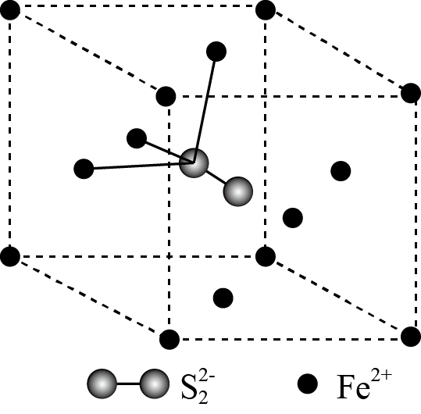

(3)Fe2O3；设氧化成含有两种元素的固体产物化学式为FeOx，，则，则56+16x=80.04，x= ，即固体产物为Fe2O3

【详解】（1）在弱碱性溶液中，与反应生成、和单质S的离子方程式为： ；反应的平衡常数K= ，由题目信息可知，，电离常数，所以K===5；在溶液中，pH越大，FeS表面带正电荷，易吸引阴离子，因为OH-的浓度增大，降低了对Cr(VI)三种阴离子的吸引，致使有效接触面减少，反应速率下降；故答案为：；5 ；FeS表面带正电荷，易吸引阴离子，因为OH-的浓度增大，降低了对Cr(VI)三种阴离子的吸引，致使有效接触面减少，反应速率下降。

（2）因为的晶体与晶体的结构相似，由NaCl晶体结构可知，一个晶胞含有4个和4个Cl，则该晶体的一个晶胞中的数目也为4；晶体中，每个S原子与三个紧邻，且间距相等，根据晶胞中的和的位置(中的键位于晶胞体对角线上)可知，每个S原子与键所在体对角线上距离最近的顶点相邻的三个面的三个面心位置的紧邻且间距相等，其中一个S原子与紧邻的连接图如下：；故答案为：4；。

（3）有图可知，时，氧化过程中剩余固体的质量与起始的质量的比值为66.7%，设氧化成含有两种元素的固体产物化学式为FeOx，，则，56+16x=80.04，x= ，所以固体产物为Fe2O3；故答案为：Fe2O3；设氧化成含有两种元素的固体产物化学式为FeOx，，则，则56+16x=80.04，x= ，即固体产物为Fe2O3。

34．(1)          Cu、O

(2)          吸附在催化剂的Fe2+上的H与中碳原子作用，吸附在O2-的H与中的羟基氧作用生成的H2O和均吸附在上Fe2+     随增加，催化剂的量增多，增大了接触面积， H2的产量增大， 的产率增大

(3)制得H2，CO2转化为甲酸，生物柴油副产品的利用

【详解】（1）①电解在质子交换膜电解池中进行，H+可自由通过，阳极区为酸性溶液，电解过程中转化为，电解时阳极发生的主要电极反应为：；

②电解后，经热水解得到的HCl和热分解得到的CuCl等物质可循环使用，从图中可知，热分解产物还有O2，从详解①中得知，进入热水解的物质有，故发生化合价变化的元素有Cu、O。

（2）①在时，密闭容器中溶液与铁粉反应，反应初期有生成并放出，离子方程式为：；

②H的电负性大于Fe，小于O，在活性表面，部分H吸附在催化剂的亚铁离子上，略带负电；另一部分H吸附在催化剂的氧离子上，略带正电；前者与中略带正电的碳结合，后者与中略带负电的羟基氧结合生成H2O，转化为；故答案为：吸附在催化剂的Fe2+上的H与中碳原子作用，吸附在O2-的H与中的羟基氧作用生成的H2O和均吸附在上Fe2+；

③在其他条件相同时，随增加，其与铁粉反应加快，从图中得知Fe的转化率也增大，即生成和H2的速率更快，量更大，则得到活性的速度更快，量也更多，生成的速率更快，产率也更大。故答案为：随增加，催化剂的量增多，增大了接触面积， H2的产量增大， 的产率增大；

（3）“热循环制氢和甲酸”系统将转化为和生成H2的速率快，原子利用率高，不产生污染物，Fe初期生成后迅速转化为活性，氧化为再经生物柴油副产品转化为Fe，得到循环利用，故该原理的优点是：制得H2，CO2转化为甲酸，生物柴油副产品的利用。

35．(1)吸收CO2，提高H2的产率，提供热量

(2)     657.1kJ·mol-1     反应Ⅰ和反应Ⅱ的ΔH＞0，高温下反应的平衡常数大(反应正向进行程度大)，CO2的消耗量大，反应Ⅲ的ΔH＜0，高温下反应的平衡常数小(反应正向进行程度小)，CO2的生成量小

(3)     铜的化合价由+2变为+1价，铈的化合价由+4价变为+3价     高温下，Cu(+2价)或Cu(+1价)被H2还原为金属Cu

【解析】（1）

已知CaO(s)+CO2(g)=CaCO3(s)    ΔH=－178.8kJ·mol-1，因此向重整反应体系中加入适量多孔CaO的优点是吸收CO2，使平衡正向移动，提高H2的产率，同时提供热量。

（2）

①反应I：CH4(g)+CO2(g)=2CO(g)+2H2(g)    ΔH=246.5kJ·mol-1

反应II：H2(g)+CO2(g)=CO(g)+H2O(g)    ΔH=41.2kJ·mol-1

依据盖斯定律可知I×3－II×2即得到反应3CH4(g)+CO2(g)+2H2O(g)=4CO(g)+8H2(g)的ΔH=657.1kJ·mol-1。

②由于反应Ⅰ和反应Ⅱ的ΔH＞0，高温下反应的平衡常数大(反应正向进行程度大)，CO2的消耗量大，反应Ⅲ的ΔH＜0，高温下反应的平衡常数小(反应正向进行程度小)，CO2的生成量小，所以800℃下CO2平衡转化率远大于600℃下CO2平衡转化率。

（3）

①图2所示机理的步骤(i)中CO结合氧元素转化为二氧化碳，根据Cu、Ce两种元素的核外电子排布式可判断元素Cu、Ce化合价发生的变化为铜的化合价由+2变为+1价，铈的化合价由+4价变为+3价。

②由于高温下，Cu(+2价)或Cu(+1价)被H2还原为金属Cu，所以当催化氧化温度超过150℃时，催化剂的催化活性下降。

36．          温度升高反应速率增大，温度升高催化剂的活性增强          H2SO4     或     HD     提高释放氢气的速率，提高释放出氢气的纯度

【分析】

(1)根据元素守恒和电荷守恒书写离子方程式；从温度对反应速率的影响以及温度对催化剂的影响的角度分析。

(2)该装置为原电池装置，放电时HCOOˉ转化为被氧化，所以左侧为负极，Fe3+转化为Fe2+被还原，所以右侧为正极。

(3)HCOOH生成HCOOˉ和H+分别与催化剂结合，在催化剂表面HCOOˉ分解生成CO2和Hˉ，之后在催化剂表面Hˉ和第一步产生的H+反应生成H2。

【详解】

(1)含有催化剂的KHCO3溶液中通入H2生成HCOOˉ，根据元素守恒和电荷守恒可得离子方程式为：+H2HCOOˉ+H2O；反应温度在40℃~80℃范围内时，随温度升高，活化分子增多，反应速率加快，同时温度升高催化剂的活性增强，所以的催化加氢速率迅速上升；

(2)①左侧为负极，碱性环境中HCOOˉ失电子被氧化为，根据电荷守恒和元素守恒可得电极反应式为HCOOˉ+2OHˉ－2eˉ= +H2O；电池放电过程中，钾离子移向正极，即右侧，根据图示可知右侧的阴离子为硫酸根，而随着硫酸钾不断被排除，硫酸根逐渐减少，铁离子和亚铁离子进行循环，所以需要补充硫酸根，为增强氧气的氧化性，溶液最好显酸性，则物质A为H2SO4；

②根据装置图可知电池放电的本质是HCOOH在碱性环境中被氧气氧化为，根据电子守恒和电荷守恒可得离子方程式为2HCOOH+O2+2OHˉ = 2+2H2O或2HCOOˉ+O2= 2；

(3)①根据分析可知HCOOD可以产生HCOOˉ和D+，所以最终产物为CO2和HD(Hˉ与D+结合生成)；

②HCOOK是强电解质，更容易产生HCOOˉ和K+，更快的产生KH，KH可以与水反应生成H2和KOH，生成的KOH可以吸收分解产生的CO2，从而使氢气更纯净，所以具体优点是：提高释放氢气的速率，提高释放出氢气的纯度。

【点睛】

第3小题为本题难点，要注意理解图示的HCOOH催化分解的反应机理，首先HCOOH分解生成H+和HCOOˉ，然后HCOOˉ再分解成CO2和Hˉ，Hˉ和H+反应生成氢气。

37．     2NH3+2O2N2O+3H2O     BC     NaNO3     NO     3HClO+2NO+H2O=3Cl−+2+5H+     溶液pH越小，溶液中HClO的浓度越大，氧化NO的能力越强

【详解】（1）NH3与O2在加热和催化剂作用下发生氧化还原反应生成N2O，根据得失电子守恒和原子守恒可知反应有水生成，配平化学方程式为：2NH3+2O2N2O+3H2O，

故答案为2NH3+2O2N2O+3H2O；

（2）①A.加快通入尾气的速率，不能提高尾气中NO和NO2的去除率，不选A；

B.采用气、液逆流的方式吸收尾气，可使气液充分接触，能提高尾气中NO和NO2的去除率，选B；

C.定期补充适量的NaOH溶液可增大反应物浓度，能提高尾气中NO和NO2的去除率，选C。

故答案为BC；

②由吸收反应：NO+NO2+2OH-=2NO2-+H2O，2NO2+2OH-=NO2-+ NO3-+H2O可知，反应后得到NaNO2和NaNO3混合溶液，经浓缩、结晶、过滤得到NaNO2和NaNO3晶体，因此得到的NaNO2混有NaNO3；由吸收反应可知，若NO和NO2的物质的量之比大于1：1，NO不能被吸收，因此，吸收后排放的尾气中含量较高的氮氧化物是NO，

故答案为NaNO3；NO；

（3）①在酸性的NaClO溶液中，次氯酸根离子和氢离子结合生成HClO，HClO和NO发生氧化还原反应生成NO3-和Cl-，根据得失电子守恒及电荷守恒、原子守恒，配平离子方程式为2NO+3HClO+H2O=2 NO3-+3 Cl-+5H+，

故答案为2NO+3HClO+H2O=2 NO3-+3 Cl-+5H+；

②在相同条件下，氧化剂的浓度越大，氧化能力越强，由反应2NO+3HClO+H2O=2NO3-+3 Cl-+5H+可知，溶液pH越小，溶液中HClO浓度越大，氧化NO的能力越强，

故答案为溶液pH越小，溶液中HClO的浓度越大，氧化NO的能力越强。

38．     CaC2O4CaCO3+CO↑     CaC2O4·H2O热分解放出更多的气体，制得的CaO更加疏松多孔     CO2+H++2e−HCOO−或CO2++2e−HCOO−+     阳极产生O2，pH减小，浓度降低；K+部分迁移至阴极区     反应Ⅰ的Δ*H*＞0，反应Ⅱ的Δ*H*＜0，温度升高使CO2转化为CO的平衡转化率上升，使CO2转化为CH3OCH3的平衡转化率下降，且上升幅度超过下降幅度     增大压强，使用对反应Ⅱ催化活性更高的催化剂

【分析】本题注重理论联系实际，引导考生认识并体会化学科学对社会发展的作用，试题以减少CO2排放，充分利用碳资源为背景，考查《化学反应原理》模块中方程式的计算、电化学、外界条件对化学反应速率和化学平衡的影响等基本知识；

【详解】（1）①令CaC2O4·H2O的物质的量为1mol，即质量为146g，根据图象，第一阶段剩余固体质量为128，原固体质量为146g，相差18g，说明此阶段失去结晶水，第二阶段从剩余固体质量与第一阶段剩余固体质量相对比，少了28g，相差1个CO，因此400℃~600℃范围内，分解反应方程式为CaC2O4 CaCO3＋CO↑；

②CaC2O4·H2O热分解放出更多的气体，制得的CaO更加疏松多孔，增加与CO2的接触面积，更好捕捉CO2；

（2）①根据电解原理，阴极上得到电子，化合价降低，CO2＋HCO3－＋2e－=HCOO－＋CO32－，或CO2＋H＋＋2e－=HCOO－；

②阳极反应式为2H2O－4e－=O2↑＋4H＋，阳极附近pH减小，H＋与HCO3－反应，同时部分K＋迁移至阴极区，所以电解一段时间后，阳极区的KHCO3溶液浓度降低；

（3）①根据反应方程式，反应I为吸热反应，升高温度，平衡向正反应方向移动，CO2的转化率增大，反应II为放热反应，升高温度，平衡向逆反应方向进行，CO2的转化率降低，根据图象，上升幅度超过下降幅度，因此温度超过300℃时，CO2转化率上升；

②图中A点CH3OCH3的选择性没有达到此温度下平衡时CH3OCH3的选择性，依据CH3OCH3选择性公式，提高CH3OCH3选择性，不改变反应时间和温度时，根据反应II，可以增大压强，或者使用对反应II催化活性更高的催化剂。

【点睛】本题的难点（1）是文字叙述，应根据图象和所学知识，结合所问问题进行分析解答；（2）电极反应式的书写，阴极反应是将CO2还原成HCOO－，先写出CO2＋2e－→HCOO－，然后根据原子守恒和电荷守恒，得出CO2＋H＋＋2e－=HCOO－，或者为CO2＋HCO3－＋2e－=HCOO－＋CO32－。

39．     适当增加CaCO3的量或加快搅拌速率     减小     25mL溶液中：*n*(SO42−)= *n*(BaSO4) ==0.0100 mol；2.5 mL溶液中：*n*(Al3+) = *n*(EDTA)−*n*(Cu2+)=0.1000 mol·L−1×25.00 mL×10−3L·mL−1−0.08000 mol·L−1×20.00 mL×10−3 L·mL−1=9.000×10−4 mol；25 mL溶液中：*n*(Al3+)=9.000×10−3 mol。1 mol (1−*x*)Al2(SO4)3·*x*Al(OH)3中*n*(Al3+)=(2−*x*)mol；*n*(SO42−)=3(1*−x*)mol，*x*=0.41

【详解】分析：（1）提高x的值，即促进Al3+的水解和CaSO4的生成。

（2）碱式硫酸铝溶液吸收SO2，溶液碱性减弱，pH减小。

（3）根据加入过量BaCl2溶液产生的固体计算n（SO42-）；由消耗的CuSO4计算过量的EDTA，由Al3+消耗的EDTA计算n（Al3+）；根据n（Al3+）与n（SO42-）之比计算x的值。

详解：（1）制备碱式硫酸铝溶液，维持反应温度和反应时间不变，提高x的值，即促进Al3+的水解和CaSO4的生成，可以采取的方法是：适当增加CaCO3的量、加快搅拌速率。

（2）碱式硫酸铝溶液吸收SO2，溶液碱性减弱，pH减小。

（3）25mL溶液中：n（SO42-）= n（BaSO4）==0.0100 mol

2.5 mL溶液中：n（Al3+） = n（EDTA）−n（Cu2+）=0.1000 mol·L−1×25.00 mL×10−3L·mL−1−0.08000 mol·L−1×20.00 mL×10−3 L·mL−1=9.000×10−4 mol

25 mL溶液中：n（Al3+）=9.000×10−3 mol

1 mol （1-x）Al2（SO4）3·xAl（OH）3中n（Al3+）=（2-x）mol；n（SO42-）=3（1-x）mol

==，解得x=0.41。

点睛：本题以碱式硫酸铝溶液的制备原理为背景，考查反应原理的理解、反应条件的控制和有关化学式的计算。解题的关键有：①向硫酸铝溶液中加入CaCO3生成碱式硫酸铝溶液，CaCO3的作用是调节pH促进Al3+水解，同时将SO42-转化为CaSO4沉淀；②理解溶液中的离子反应与实验滴定方法的定量计算，理清物质间的计量关系。

40．     −136.2     HNO2−2e−+H2O3H++NO3−     2HNO2+(NH2)2CO2N2↑+CO2↑+3H2O     24/7     迅速上升段是催化剂活性随温度升高增大与温度升高共同使NOx去除反应速率迅速增大；上升缓慢段主要是温度升高引起的NOx去除反应速率增大     催化剂活性下降；NH3与O2反应生成了NO

【分析】（1）应用盖斯定律解答。

（2）根据电解原理，阳极发生失电子的氧化反应，阳极反应为HNO2失去电子生成HNO3。

（3）HNO2与（NH2）2CO反应生成N2和CO2，根据得失电子守恒和原子守恒写出方程式。

（4）①NH3与NO2的反应为8NH3+6NO27N2+12H2O，该反应中NH3中-3价的N升至0价，NO2中+4价的N降至0价，生成7molN2转移24mol电子。

②因为反应时间相同，所以低温时主要考虑温度和催化剂对化学反应速率的影响；高温时NH3与O2发生催化氧化反应生成NO。

【详解】（1）将两个热化学方程式编号，

2NO2（g）+H2O（l）=HNO3（aq）+HNO2（aq） ΔH=−116.1 kJ·mol−1（①式）

3HNO2（aq）=HNO3（aq）+2NO（g）+H2O（l） ΔH=75.9 kJ·mol−1（②式）

应用盖斯定律，将（①式3+②式）2得，反应3NO2（g）+H2O（l）=2HNO3（aq）+NO（g）ΔH=[（−116.1 kJ·mol−1）3+75.9 kJ·mol−1]2=-136.2kJ·mol−1。

（2）根据电解原理，阳极发生失电子的氧化反应，阳极反应为HNO2失去电子生成HNO3，1molHNO2反应失去2mol电子，结合原子守恒和溶液呈酸性，电解时阳极电极反应式为HNO2-2e-+H2O=NO3-+3H+。

（3）HNO2与（NH2）2CO反应生成N2和CO2，N元素的化合价由HNO2中+3价降至0价，N元素的化合价由（NH2）2CO中-3价价升至0价，根据得失电子守恒和原子守恒，反应的化学方程式为2HNO2+（NH2）2CO=2N2↑+CO2↑+3H2O。

（4）①NH3与NO2的反应为8NH3+6NO27N2+12H2O，该反应中NH3中-3价的N升至0价，NO2中+4价的N降至0价，生成7molN2转移24mol电子。生成1molN2时转移电子数为mol。

②因为反应时间相同，所以低温时主要考虑温度和催化剂对化学反应速率的影响；高温时NH3与O2发生催化氧化反应。在50~250℃范围内，NOx的去除率迅速上升段是催化剂活性随温度升高增大与温度升高共同使NOx去除反应速率迅速增大；上升缓慢段主要是温度升高引起的NOx去除反应速率增大，温度升高催化剂活性下降。反应温度高于380℃时，NOx的去除率迅速下降的原因可能是NH3与O2反应生成了NO，反应的化学方程式为4NH3+5O24NO+6H2O。

【点睛】本题以有效去除NOx为载体，考查盖斯定律的应用、电解原理、指定情境下方程式的书写，氧化还原反应中转移电子数的计算、图象的分析。主要体现的是对化学反应原理的考查，对化学反应原理的准确理解是解题的关键。

41．(1)Fe3+、H+

(2)0.7500mol·L-1

(3)     ZnFe2O4+3H2S+H2ZnS+2FeS+4H2O     ZnS+CO2=ZnO+COS；ZnO+H2S=ZnS+H2O

(4)ZnS和FeS部分被氧化为硫酸盐

【分析】锌灰含ZnO及少量PbO、CuO、Fe2O3、SiO2，加入稀硫酸浸取，SiO2和硫酸不反应，过滤出SiO2，所得溶液中含有硫酸锌、硫酸铅、硫酸铜、硫酸铁、硫酸，加足量锌粉，硫酸铜、硫酸铁、硫酸都能与锌反应，加H2O2氧化，再加入硫酸铁调节锌、铁的配比，加入碳酸氢钠沉锌铁，制得脱硫剂ZnFe2O4。

【详解】（1）“除杂”加足量锌粉，硫酸铜、硫酸铁、硫酸都能与锌反应，除Pb2+和Cu2+外，与锌粉反应的离子还有Fe3+、H+。

（2）根据Zn2++Y4-=ZnY2-，可知20.00mL稀释后的溶液中含ZnSO4的物质的量为0.025L×0.015mol·L-1=3.75×10-4mol；ZnSO4溶液的物质的量浓度为；

（3）①硫化过程中ZnFe2O4与H2、H2S反应生成ZnS和FeS，铁元素化合价由+3降低为+2、氢气中H元素化合价由0升高为+1，根据得失电子守恒，其化学方程式为ZnFe2O4+3H2S+H2ZnS+2FeS+4H2O；

②硫化一段时间后，出口处检测到COS。研究表明ZnS参与了H2S与CO2生成COS的反应，反应前后ZnS的质量不变，ZnS为催化剂，该反应过程可描述为ZnS+CO2=ZnO+COS；ZnO+H2S=ZnS+H2O；

（4）在280~400℃范围内，ZnS和FeS吸收氧气，ZnS和FeS部分被氧化为硫酸盐，固体质量增加。

42．     AB     H2     取少量清液，向其中滴加几滴KSCN溶液，观察溶液颜色是否呈血红色     pH偏低形成HF，导致溶液中F-浓度减小，CaF2沉淀不完全     或     在搅拌下向FeSO4溶液中缓慢加入氨水-NH4HCO3混合溶液，控制溶液pH不大于6.5；静置后过滤，所得沉淀用蒸馏水洗涤2~3次；取最后一次洗涤后的滤液，滴加盐酸酸化的BaCl2溶液，不出现白色沉淀

【分析】铁泥的主要成份为铁的氧化物，铁泥用H2SO4溶液“酸浸”得到相应硫酸盐溶液，向“酸浸”后的滤液中加入过量铁粉将Fe3+还原为Fe2+；向“还原”后的滤液中加入NH4F使Ca2+转化为CaF2沉淀而除去；然后进行“沉铁”生成FeCO3，将FeCO3沉淀经过系列操作制得α—Fe2O3；据此分析作答。

【详解】(1)A．适当升高酸浸温度，加快酸浸速率，能提高铁元素的浸出率，A选；

B．适当加快搅拌速率，增大铁泥与硫酸溶液的接触，加快酸浸速率，能提高铁元素的浸出率，B选；

C．适当缩短酸浸时间，铁元素的浸出率会降低，C不选；

答案选AB。

(2)为了提高铁元素的浸出率，“酸浸”过程中硫酸溶液要适当过量，故向“酸浸”后的滤液中加入过量的铁粉发生的反应有：Fe+2Fe3+=3Fe2+、Fe+2H+=Fe2++H2↑，“还原”过程中除生成Fe2+外，还有H2生成；通常用KSCN溶液检验Fe3+，故检验Fe3+是否还原完全的实验操作是：取少量清液，向其中滴加几滴KSCN溶液，观察溶液颜色是否呈血红色，若不呈血红色，则Fe3+还原完全，若溶液呈血红色，则Fe3+没有还原完全，故答案为：H2，取少量清液，向其中滴加几滴KSCN溶液，观察溶液颜色是否呈血红色。

(3)向“还原”后的滤液中加入NH4F溶液，使Ca2+转化为CaF2沉淀，*Ksp*(CaF2)=*c*(Ca2+)·*c2*(F-)，当Ca2+完全沉淀（某离子浓度小于1×10-5mol/L表明该离子沉淀完全）时，溶液中*c*(F-)至少为mol/L=×10-2mol/L；若溶液的pH偏低，即溶液中H+浓度较大，H+与F-形成弱酸HF，导致溶液中*c*(F-)减小，CaF2沉淀不完全，故答案为：pH偏低形成HF，导致溶液中F-浓度减小，CaF2沉淀不完全。

(4)①将提纯后的FeSO4溶液与氨水—NH4HCO3混合溶液反应生成FeCO3沉淀，生成FeCO3的化学方程式为FeSO4+NH3·H2O+NH4HCO3=FeCO3↓+(NH4)2SO4+H2O[或FeSO4+NH3+NH4HCO3=FeCO3↓+(NH4)2SO4]，离子方程式为Fe2+++NH3·H2O=FeCO3↓++H2O（或Fe2+++NH3=FeCO3↓+），答案为：Fe2+++NH3·H2O=FeCO3↓++H2O（或Fe2+++NH3=FeCO3↓+）。

②根据题意Fe(OH)2开始沉淀的pH=6.5，为防止产生Fe(OH)2沉淀，所以将FeSO4溶液与氨水—NH4HCO3混合溶液反应制备FeCO3沉淀的过程中要控制溶液的pH不大于6.5；FeCO3沉淀需“洗涤完全”，所以设计的实验方案中要用盐酸酸化的BaCl2溶液检验最后的洗涤液中不含 ；则设计的实验方案为：在搅拌下向FeSO4溶液中缓慢加入氨水—NH4HCO3混合溶液，控制溶液pH不大于6.5；静置后过滤，所得沉淀用蒸馏水洗涤2~3次；取最后一次洗涤后的滤液，滴加盐酸酸化的BaCl2溶液，不出现白色沉淀，故答案为：在搅拌下向FeSO4溶液中缓慢加入氨水—NH4HCO3混合溶液，控制溶液pH不大于6.5；静置后过滤，所得沉淀用蒸馏水洗涤2~3次；取最后一次洗涤后的滤液，滴加盐酸酸化的BaCl2溶液，不出现白色沉淀。

【点睛】本题的易错点是实验方案设计中的细节，需注意两点：(1)控制pH不形成Fe(OH)2沉淀；(2)沉淀洗涤完全的标志。

